§1 共价键量子本质与氢分子离子变分法推演
经典电动力学与静电学理论在诠释孤立原子相互结合形成稳定分子的力学动力时遭遇了根本性困难。若将两个带正电荷的原子核与外层核外电子视为经典点电荷体系，根据恩绍定理（Earnshaw’s Theorem），在纯静电库仑引力与推斥力作用下的带电粒子体系绝无法形成稳定的静态力学平衡构型。量子力学的诞生从微观波动性与动能降低的角度彻底揭示了化学键的物理实质。化学键并非原子核间的机械连结，而是核外电子在两核或多核势场中重新分布引发的微观量子力学效应，表现为核间电子云密度的显著富集以及由此导致的体系势能与动能综合极小化。
凯特拉尔（Ketelaar）化学键三角形模型深刻揭示了化学键并非彼此割裂的孤立机械类别，而是在离子键、共价键与金属键三大极限键型之间呈现连续平滑的渐变过渡。两成键原子的电负性差异与平均电负性共同决定了该键在微观连续谱上的坐落位置。当两原子电负性差值极大时体系趋向极性离子键，当两原子电负性均极高且差值趋近于零时表现为非极性共价键，而当两原子电负性均极低且价轨道空缺较多时则演化为自由电子海维系的离域金属键。
凯特拉尔化学键连续过渡三角矩阵 | 元素电负性空间分布与周期律趋势图
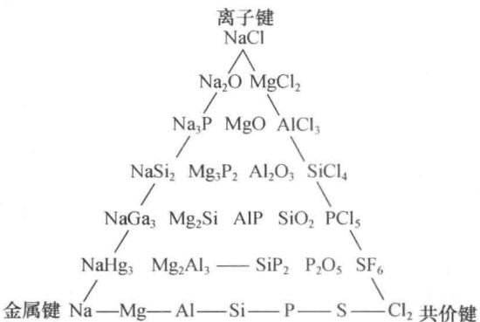 | 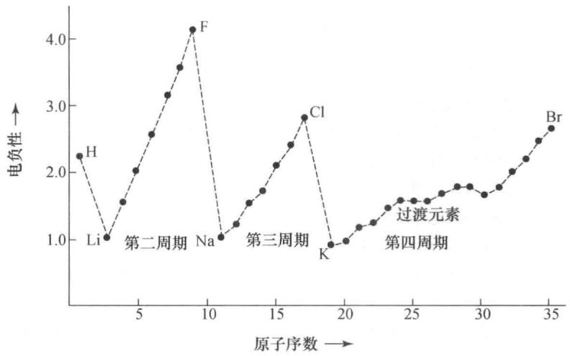
> 图 3-1：化学键类型连续演化三角模型 | > 图 3-2：元素电负性空间周期分布图
为了在数理上严格阐明共价结合的量子本质，考虑最简单的单电子双核分子体系——氢分子离子（$H_{2}^{+}$）。该体系由两个固定间距为 $R$ 的质子 $A$ 与 $B$，以及一个在双中心库仑场中运动的电子构成。采用玻恩-奥本海默（Born-Oppenheimer）近似冻结两核相对坐标，体系电子运动的哈密顿算符写作：
$$\hat{H}=−\frac{ℏ^{2}}{2m_{e}}∇^{2}−\frac{e^{2}}{4πε_{0}r_{A}}−\frac{e^{2}}{4πε_{0}r_{B}}+\frac{e^{2}}{4πε_{0}R}$$
根据里茨（Ritz）线性变分原理，选用以两质子各自基态 $1s$ 原子轨道 $ϕ_{A}$ 与 $ϕ_{B}$ 的对称线性组合作为试探分子轨道波函数 $ψ=c_{1}ϕ_{A}+c_{2}ϕ_{B}$。体系的总能量期望值由薛定谔方程能量泛函严格给出：
$$E=\frac{∫ψ^{*}\hat{H}ψdτ}{∫ψ^{*}ψdτ}=\frac{c_{1}^{2}H_{AA}+c_{2}^{2}H_{BB}+2c_{1}c_{2}H_{AB}}{c_{1}^{2}S_{AA}+c_{2}^{2}S_{BB}+2c_{1}c_{2}S_{AB}}$$
式中包含三组至关重要的微观积分参量：库仑积分 $H_{AA}=H_{BB}=α=∫ϕ_{A}^{*}\hat{H}ϕ_{A}dτ$，在物理上表征电子定域在单核势场中运动时的单粒子本征能量，数值严格为负值；共振交换积分 $H_{AB}=H_{BA}=β=∫ϕ_{A}^{*}\hat{H}ϕ_{B}dτ$，表征电子同时感受两核吸引并在两核之间共振隧穿引发的相互作用势能，在平衡成键核距下亦为强负值；重叠积分 $S=S_{AB}=∫ϕ_{A}^{*}ϕ_{B}dτ$，满足区间 $0<S<1$。由能量变分极小化极值条件 $\frac{∂E}{∂c_{1}}=0,\frac{∂E}{∂c_{2}}=0$，导出定态久期方程组与久期行列式：
$$∣\begin{matrix}α−E & β−ES \\ β−ES & α−E\end{matrix}∣=0$$
展开该二次行列式，严格解出体系的两个特征能量本征值，分别对应成键分子轨道 $σ_{g}1s$ 与反键分子轨道 $σ_{u}^{*}1s$：
$$E_{+}(σ_{g})=\frac{α+β}{1+S}, E_{−}(σ_{u}^{*})=\frac{α−β}{1−S}$$
若以完全解离的孤立单核能量基准 $α$ 为参照零点，成键轨道的净稳定化能量为 $ΔE_{+}=E_{+}−α=\frac{β−αS}{1+S}<0$，反键轨道的净去稳定化推斥能为 $ΔE_{−}=E_{−}−α=−\frac{β−αS}{1−S}>0$。注意到重叠积分 $S>0$，故分母始终满足 $(1−S)<(1+S)$。由初等分式不等式可知：
$$|ΔE_{−}|>|ΔE_{+}|$$
这一微观不等式构成了现代结构化学中最具决定性的核心公理之一：反键轨道的去稳定化推斥能绝对大于对应成键轨道的稳定化成键能。因此，当成键轨道与反键轨道被同等数目的电子充满时（例如双原子氦体系 $He_{2}$ 填入 2 个成键电子与 2 个反键电子），总能量必定高于两孤立原子之和，净排斥力使体系无法形成孤立稳定的均裂共价键。
氢分子（$H_{2}$）由两个电子与两核组成。其实验势能曲线服从经典莫尔斯（Morse）势函数模型。当核间距 $R→∞$ 时体系势能趋于零；当两核逐渐靠近时，反平行自旋的两个电子波函数发生相长干涉，核间区域电子云几率密度剧烈聚集，屏蔽了两核之间的静电排斥，体系总能量急剧下降并在平衡核间距 $r_{0}=74.1 pm$ 处达到全局极小值，释放出高达 $436 kJ⋅mol^{−1}$ 的键离解能；若核间距进一步被强行压缩至小于 $r_{0}$，原子核之间的裸露库仑排斥以及内层电子云的不相容 Pauli 排斥将以 $R^{−12}$ 的速率剧烈陡升，使体系势能呈指数级飞跃。
氢分子核间势能 Morse 动力学曲线 | 鲍林经典共振极限结构杂化示意图
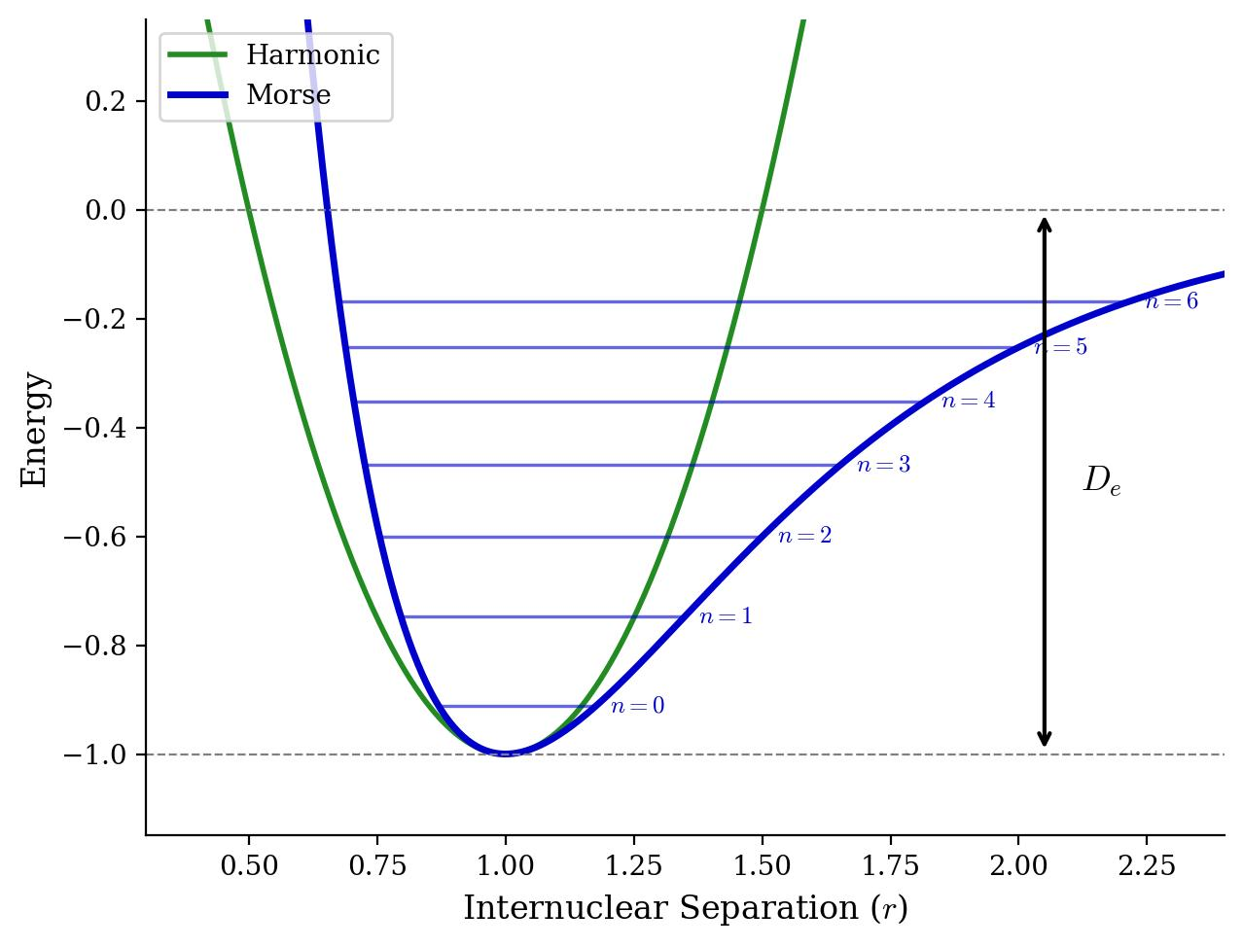 | 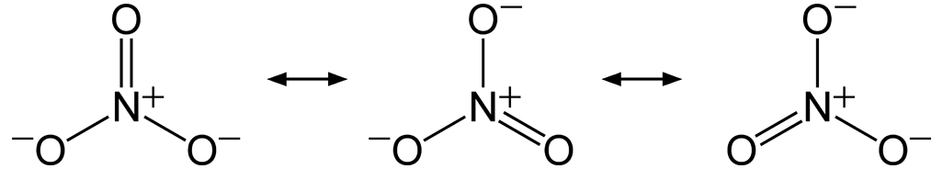
> 图 3-3：氢分子势能曲线与平衡核间距 | > 图 3-4：共振杂化极限结构叠加图

§2 Lewis 结构式、形式电荷与共振杂化论
化学键的经典符号化表征以路易斯（G. N. Lewis）提出的八隅体电子结构模型为起点。该模型断言，非过渡主族元素在形成稳定化合物时倾向于通过共享共价电子对达到稀有气体外层全满的 $ns^{2}np^{6}$ 闭壳层稳定电子组态。然而，八隅体规则仅为一种初级经验判据，自然界中广泛存在缺电子分子（如单体 $BF_{3}$ 仅具 6 个价电子，倾向于发生双聚或形成加合物）、奇电子自由基（如顺磁性 $NO_{2}$ 与 $NO$），以及第三周期及更重的主族元素形成的所谓超价扩展八隅体分子（如 $PCl_{5},SF_{6},IF_{7}$）。
在书写复杂多原子分子或多原子离子的 Lewis 结构式时，必须严格通过“价电子总数统计、骨架单键初布、外围原子八隅体满足、多余电子归于中心、多重键消除中心电荷欠缺”的规范流程产出唯一拓扑结构。当中心原子与配体原子之间形式上存在电荷分离时，需引入形式电荷（Formal Charge, $FC$）进行定量标定。任意给定原子 $A$ 的形式电荷定义为该孤立中性原子的外层价电子数 $V$，减去该原子在分子中所拥有的孤对电子数 $N_{\text{nb}}$，再减去与该原子相连的所有共价化学键成键电子总数的二分之一：
$$FC=V−N_{\text{nb}}−\frac{1}{2}B$$
形式电荷的代数和严格等于该分子或离子物种所携带的净电荷。在筛选优势 Lewis 共振结构时，必须遵循三项层级判据：首先，所有原子的绝对形式电荷总和应尽可能最小化，优先满足电中性分布；其次，相邻原子上若出现同号形式电荷将产生强力库仑推斥，此类结构通常极度不稳定；再次，若形式电荷不可避免地出现分离，负形式电荷必须严格定域在鲍林电负性更大的高电负性原子上（如氧、氟、氮），而正形式电荷必须定域在电负性较小的中心原子上。
等电子体结构骨架与性质迁移矩阵 | 电负性差值与分子偶极矩空间矢量合成
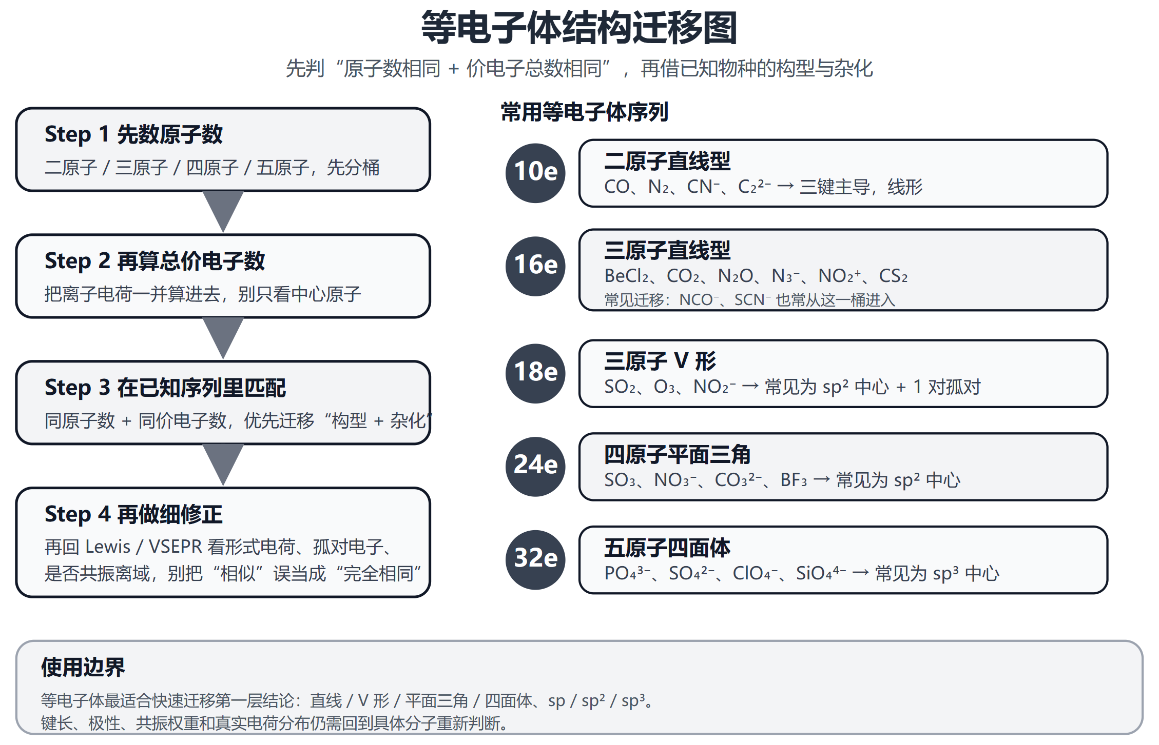 | 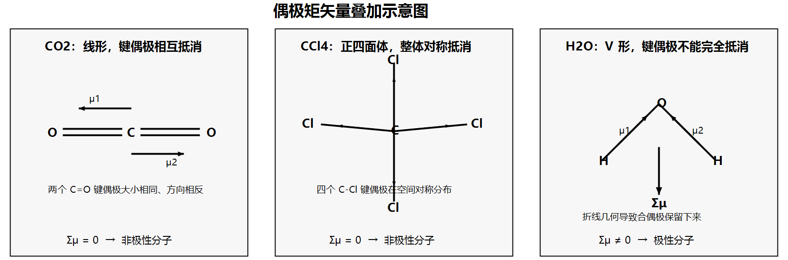
> 图 3-5：等电子体结构迁移与矩阵拓扑 | > 图 3-6：分子空间偶极矩矢量叠加合成
当单个经典的定域单双键 Lewis 结构式无法全面反映体系的真实物理性质时（例如实验测得苯分子中六条碳碳键长严格等同为 $139.7 pm$，介于纯单键 $154 pm$ 与纯双键 $134 pm$ 之间；碳酸根离子 $CO_{3}^{2−}$ 中三条碳氧键长完全均一），必须引入鲍林共振论（Resonance Theory）。真实分子的基态波函数不是某个孤立极限结构的机械混合，而是所有合理共振极限结构的量子力学杂化叠加态：
$$Ψ_{\text{real}}=c_{1}ψ_{1}+c_{2}ψ_{2}+c_{3}ψ_{3}+…$$
共振杂化使体系的真实势能绝对低于任何一个单独共振极限结构的假设势能，两者之差称为共振能（Resonance Energy）。共振结构的数目越多、彼此能量越相近、对称性越高，体系获得的共振稳定化能越大。这一微观模型与等电子体原理（Isoelectronic Principle）相得益彰：原子数目相同、总价电子数相同的多原子体系往往具有高度相似的价电子总数、共振杂化拓扑和三维几何构型。例如，经典的 16 价电子三原子体系 $CO_{2},N_{2}O,NO_{2}^{+},N_{3}^{−},OCN^{−},CNO^{−}$ 均严格呈现直线型结构，且中心原子均采取等效的 $sp$ 杂化成键框架。

§3 价层电子对互斥理论（VSEPR）与分子立体畸变
价层电子对互斥理论（Valence Shell Electron Pair Repulsion, VSEPR）由吉莱斯皮（R. J. Gillespie）和尼霍姆（R. S. Nyholm）系统构建，其物理精髓在于将中心原子价层外壳所包络的所有电子对视为定域在原子核外球壳表面的负电荷流体。由于相同自旋电子之间存在不可逾越的泡利不相容排斥，以及电子云团簇之间的经典库仑静电推斥，各价电子对在三维空间中必将自发调整相对角向取向，使得彼此之间的空间排斥力达到全局最小，从而在几何球面上确定出配体与孤对电子的理想配位多面体。
中心原子的价层电子对数（Steric Number, $SN$）由中心原子相连的成键配体数 $m$（成键电子对，Bonding Pairs, $BP$）与定域于中心原子上的未成对孤对电子数 $n$（Lone Pairs, $LP$）共同构成：$SN=m+n$。其中孤对电子对数的定量算法遵循通用中性基准：
n=12V−i​xi−q
式中 $V$ 为中心原子的中性价电子数，$q$ 为物种所带电荷（阳离子减去电荷，阴离子加上电荷），$x_{i}$ 为各配体结合时需共享的单电子数目（对于一价卤素、氢原子，$x_{i}=1$；对于提供两个共价键的二价氧、硫配体，若其作为双键配体结合，则 $x_{i}=2$；若形成配位氧负离子，亦遵循电子守恒算得 $x_{i}=2$）。计算所得的 $SN$ 直接映射至最对称的理想几何母体构型：
价电子对总数（$SN$） | 空间几何母体多面体 | 理想键角取向 | 典型全成键分子（$AX_{m}$） | 典型含孤对分子（$AX_{m}E_{n}$）
2 | 直线型 | 180° | $BeCl_{2},CO_{2},HCN$​ | —
3 | 平面正三角形 | 120° | $BF_{3},BCl_{3},SO_{3}$​ | $SO_{2},NO_{2}^{−},SnCl_{2}$（角型，$∼119°$）
4 | 正四面体 | 109°28’ | $CH_{4},SiCl_{4},SO_{4}^{2−}$​ | $NH_{3}$（三角锥，107.3°）、$H_{2}O$（角型，104.5°）
5 | 三角双锥 | 90°, 120°, 180° | $PCl_{5},AsF_{5}$​ | $SF_{4}$（变形四面体/跷跷板）、$ClF_{3}$（T型）、$I_{3}^{−}$（直线型）
6 | 正八面体 | 90°, 180° | $SF_{6},PCl_{6}^{−}$​ | $BrF_{5}$（四方锥）、$XeF_{4}$（平面正方形）
当分子中存在孤对电子时，真实几何构型相对于理想多面体发生系统性微观畸变。立体畸变的物理机理主要由三大微观效应主导：其一，电子对排斥级数法则。成键电子对同时受中心核与配体核的双核吸引，电子云呈拉长狭窄的纺锤形；而孤对电子仅受中心单核吸引，其轨道波函数呈现横向高度膨胀的近球形包络，从而在核近端施加更强的空间立体推挤。由此导出斥力强弱排序：孤对-孤对（$LP−LP$）$≫$ 孤对-成键（$LP−BP$）$>$ 成键-成键（$BP−BP$）。因此在氨分子（$NH_{3}$）中单对孤对将三个 $N−H$ 键向下挤压，键角从 109°28’ 压缩至 107.3°；在水分子（$H_{2}O$）中两对孤对施加双重斥力，键角进一步被剧烈压缩至 104.5°。
VSEPR 理想构型与孤对电子畸变演化矩阵 | 典型不等性杂化轨道键角压缩微观示意图
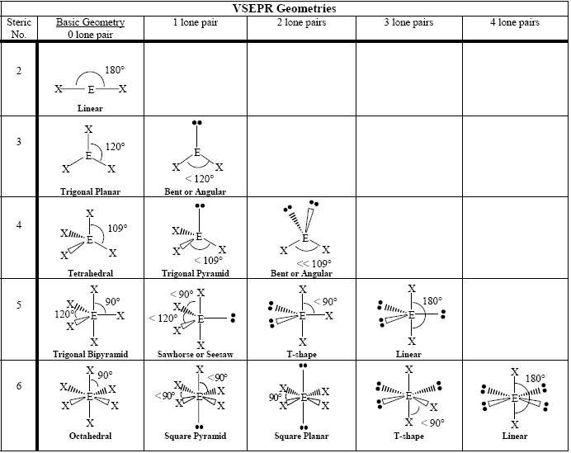 | 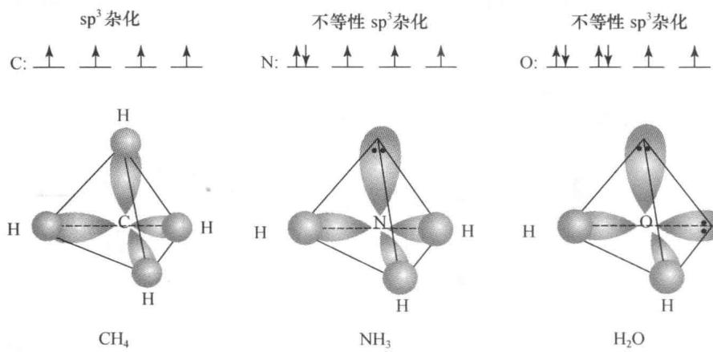
> 图 3-7：VSEPR 理想构型与畸变矩阵 | > 图 3-8：典型不等性杂化键角压缩图
其二，三角双锥构型的非等价位点择优准则。三角双锥（$SN=5$）具有两个轴向（Axial, $a$）与三个赤道向（Equatorial, $e$）非等价位点。轴向键与三个赤道键呈 90° 夹角，而赤道键之间夹角为 120°。由于电子对斥力在夹角 $≤90°$ 时呈断崖式剧增而在 120° 时极弱，占据赤道向的孤对仅承受两个 90° 斥力，若占据轴向则将承受三个 90° 强斥力。因此，孤对电子必须绝对优先占据赤道向位点。这完美解释了 $SF_{4}$（1对孤对在赤道向，呈跷跷板型）、$ClF_{3}$（2对孤对均在赤道向，呈T型），以及三碘负离子 $I_{3}^{−}$ 与二氟化氙 $XeF_{2}$（3对孤对完全占满赤道平面，两个轴向配体呈严格 180° 直线型）的微观构型。
其三，本特（Bent）规则与配体电负性效应。中心原子成键轨道中的电子云径向分布深受配体电负性的调控。配体电负性越大，共价键电子对越远离中心原子核，成键电子对之间的核近端侧向斥力衰减，导致键角收缩。亨利·本特（Henry Bent）将其升华为微观力学公理：中心原子的成键杂化轨道倾向于将更多的 $p$ 轨道成分分配给电负性更强的配体，而将更多的 $s$ 轨道成分分配给电负性较弱的配体或孤对电子。例如在氟代甲烷衍生物 $CH_{2}F_{2}$ 中，高电负性的氟原子拉走电子，中心碳原子指向氟的轨道富含 $p$ 成分（接近 $sp^{3.8}$，使得 $∠FCF=108.3°$），而碳原子指向氢的轨道富集 $s$ 成分（接近 $sp^{2.5}$，使得 $∠HCH=111.9°$）。

§4 现代价键理论（VB）与杂化轨道严格数理构建
海特勒（W. Heitler）与伦敦（F. London）在 1927 年运用量子力学微扰法成功求解氢分子基态，开创了现代价键理论（Valence Bond Theory, VB）。价键理论的物理核心立足于电子自旋配对假说：两个原子各自提供一个自旋相反的未成对电子，当其原子轨道在空间相互重叠时，电子波函数发生相长干涉并自旋配对，体系势能降低形成稳定的定域两中心两电子（2c-2e）共价键。价键理论赋予了共价键两大鲜明的力学特征：其一，饱和性，每个原子所能形成的共价键数目严格受限于其基态或激发态所能提供的未成对电子总数，已配对的电子若不能打开激发则无法进一步成键；其二，方向性，根据最大重叠原理，共价键必将沿着原子轨道空间伸展密度最大、波函数对称性最佳的方向重叠结合。
根据轨道重叠的空间几何拓扑对称性，共价键分为两类基本成键范式：沿两核连线方向呈头对头重叠的称为 $σ$ 键，其电子云关于核间连线严格呈现圆柱对称性，键轴旋转不改变电子云相位与空间重叠；沿核间连线垂向呈肩并肩平行重叠的称为 $π$ 键，其电子云关于包含键轴的分子平面呈现正负相位节面（反对称性），绕键轴旋转将破坏轨道重叠。在简单单键体系中通常只形成一条强固的 $σ$ 键，在多重双键或三键体系中，则由一条轴向 $σ$ 键与一条或两条垂直侧向的 $π$ 键共同构成复合键。
头对头与肩并肩轨道空间重叠范式 | 氢分子体系分子轨道分裂能级图
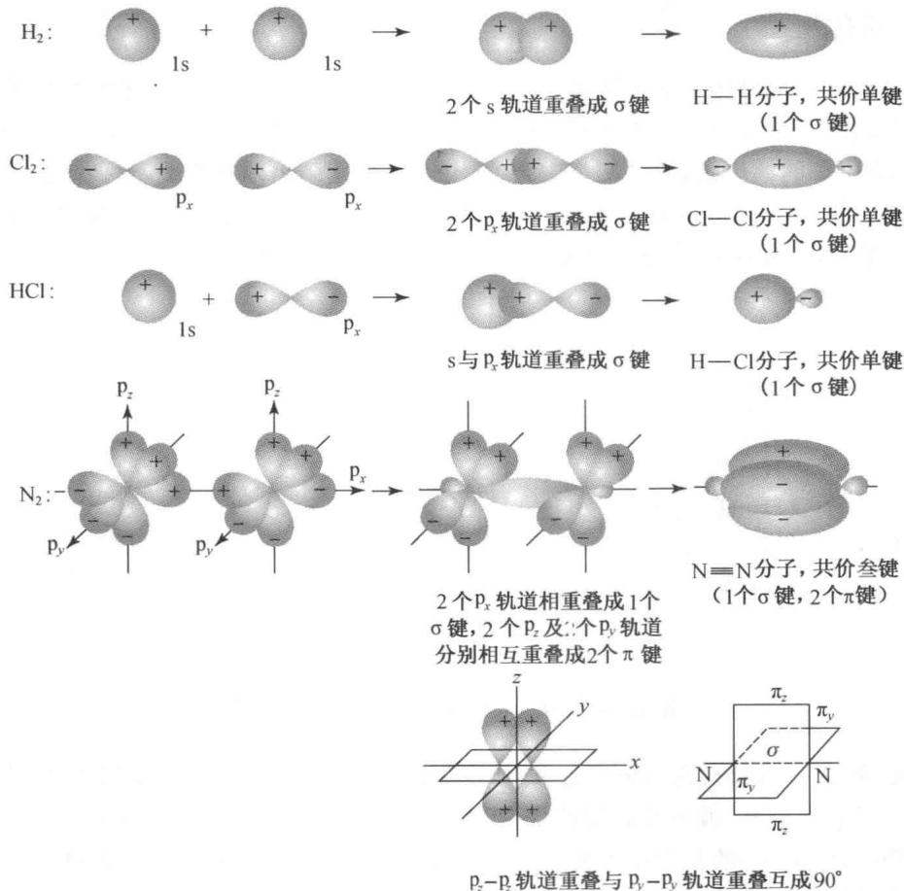 | 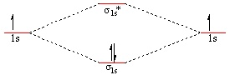
> 图 3-9：轨道头对头与肩并肩重叠范式 | > 图 3-10：氢分子轨道分裂能级图
经典价键理论在处理甲烷（$CH_{4}$）分子时遭遇了尖锐的对称性悖论：碳原子的基态电子排布为 $2s^{2}2p^{2}$，仅有两个单电子，激发至 $2s^{1}2p^{3}$ 后虽有四个单电子，但球形对称的 $2s$ 轨道与彼此相互垂直的三个哑铃形 $2p_{x},2p_{y},2p_{z}$ 轨道在能量、径向分布与空间角度上全然不同，理应形成一条非对称键与三条垂直键；然而现代实验光谱与 X 射线衍射确凿证明，甲烷中的四条 $C−H$ 键长严格完全相等（$109.3 pm$），键角严格均一为 109°28’，呈现绝对理想的正四面体对称性。
为了化解这一理论冲突，鲍林（L. Pauling）创立了杂化轨道理论（Hybrid Orbital Theory）。该理论在量子力学本质上属于单中心原子轨道的正交酉变换：成键时中心原子处于成键原子的微观电场作用下，激发态能量相近的 $s$ 轨道与 $p$ 轨道线性组合为一组能量等同、具有强烈单向空间伸展特性的新轨道——杂化轨道。设 $n$ 个杂化轨道 $ψ_{i}$ 由基底轨道 $ϕ_{j}$ 组合而成：
ψi=j​cijϕj (i,j=1,2,…,n)
根据麦松威《高等无机结构化学》中的数理推演，杂化轨道的波函数必须严格满足正交归一化条件：
∫ψi2dτ=j​cij2=1 (轨道自身完全归一), ∫ψiψkdτ=j​cijckj=0 (i≠k, 轨道彼此空间严格正交)
将两个等效的成键杂化轨道表达为包含杂化指数 $λ^{2}$（即 $p$ 与 $s$ 轨道成分比例系数）的规范形式：
$$ψ_{i}=\frac{1}{\sqrt{1+λ^{2}}}ϕ_{s}+\frac{λ}{\sqrt{1+λ^{2}}}ϕ_{p_{i}}$$
将两个夹角为 $θ_{ij}$ 的杂化轨道代入正交约束积分 $∫ψ_{i}ψ_{j}dτ=0$，展开交叉积：
$$\frac{1}{1+λ^{2}}+\frac{λ^{2}}{1+λ^{2}}cosθ_{ij}=0⟹1+λ^{2}cosθ_{ij}=0$$
由此严格推导出统治现代共价键几何的核心数理方程——库尔森（Coulson）键角关系式：
$$cosθ_{ij}=−\frac{1}{λ^{2}}=−\frac{s\%}{p\%}$$
对于等性杂化体系，若取 $sp^{3}$ 杂化（$λ^{2}=3$），代入得 $cosθ=−\frac{1}{3}⟹θ=109°{28}^{′}$；若取 $sp^{2}$ 杂化（$λ^{2}=2$），代入得 $cosθ=−\frac{1}{2}⟹θ=120°$；若取 $sp$ 杂化（$λ^{2}=1$），代入得 $cosθ=−1⟹θ=180°$。
而在包含孤对电子的非等价体系中，库尔森公式定量揭示了不等性杂化的微观分配逻辑。以水分子（$H_{2}O$，实测键角 $θ=104.5°$）为例，将键角代入库尔森方程计算成键杂化指数：
$$λ^{2}=−\frac{1}{cos(104.5°)}=−\frac{1}{−0.2504}≈4.0$$
该计算直接给出了颠覆直觉的深刻结论：水分子中氧原子指向两个氢原子的成键杂化轨道绝非教科书简化的等性 $sp^{3}$，而是富含高 $p$ 成分的不等性 $sp^{4}$ 杂化（$s$ 成分仅占 $20\%$，$p$ 成分高达 $80\%$）！根据中心氧原子的总原子轨道成分守恒（总计含有 1 个 $s$ 轨道与 3 个 $p$ 轨道），氧原子上容纳两对孤对电子的未成键杂化轨道必然分得剩余的高 $s$ 成分（单对孤对杂化指数接近 $sp^{2.3}$，$s$ 成分接近 $30\%$）。这一微观数理推导完美印证了本特规则：孤对电子由于高 $s$ 成分而更加贴近氧原子核，电子云密度极高，对侧向成键电子施加强力压迫。

§5 分子轨道理论（MO）与同核双原子分子能级交错
价键理论虽然在定域几何与构型直觉上极具威力，但在处理奇电子自由基（如顺磁性 $NO$ 分子）、大范围离域共轭体系，以及最经典的氧气分子基态顺磁性问题上遇到了不可逾越的壁垒。实验测得液态氧可以被强磁铁两极牢固吸引，光谱分析证实基态 $O_{2}$ 分子拥有两个自旋平行的未成对电子（三重态基态 $​^{3}Σ_{g}^{−}$）。而定域 Lewis 结构式 $:\ddot{O}=\ddot{O}:$ 或价键共价配对模型强行预测所有电子全部自旋相反配对，预言氧气应为抗磁性，这一巨大的实验违背宣告了定域价键模型的局限。
马利肯（R. S. Mulliken）与洪特（F. Hund）系统建立了分子轨道理论（Molecular Orbital Theory, MO）。MO 理论摒弃了电子局域在两原子之间的传统定域束缚，将多原子体系中的核外电子全部视为在所有原子核共同构成的多核有效势场中自由运动的离域粒子。采用原子轨道线性组合（LCAO）方法构造单电子分子轨道波函数 $ψ=∑c_{i}ϕ_{i}$。为了实现高效的原子轨道线性重叠，必须无条件满足三大基本原则：其一，对称性匹配原则，参与组合的原子轨道相对于分子键轴必须具有完全相同的空间角向变换对称性，对称性不匹配的轨道重叠积分严格为零（如 $s$ 轨道与垂直的 $p_{x}$ 轨道正负重叠完全抵消，不可成键）；其二，能量相近原则，成键原子轨道的电离本征能量差值 $ΔE$ 越小，轨道相互作用与能级分裂越剧烈，当能量差过大时相互作用微弱，轨道退化为非成键孤对；其三，最大重叠原则，轨道波函数在空间的空间伸展取向越重合，重叠积分 $S$ 越大，化学键结合力越强。
分子轨道根据角向节面拓扑分类：沿键轴圆柱对称无节面的称为 $σ$ 轨道；包含键轴且具有一个纵向节面的称为 $π$ 轨道；具有两个相互垂直节面的称为 $δ$ 轨道（常见于金属-金属四重键中的 $d_{xy},d_{x^{2}−y^{2}}$ 重叠）。此外，中心对称分子必须标明反转对称性：在空间反演操作（$i$）下波函数符号不变者标记为偶对称（$g$, gerade），波函数符号反转者标记为奇对称（$u$, ungerade）。注意成键与反键的反演对称性存在特征对立：$σ$ 成键轨道为 $σ_{g}$，其反键轨道为 $σ_{u}^{*}$；而 $π$ 成键轨道因节面穿过核间反转为 $π_{u}$，其反键轨道反而为 $π_{g}^{*}$。
第二周期双原子分子能级交错与反转对比图 | 氮气型分子轨道交错排布能级图
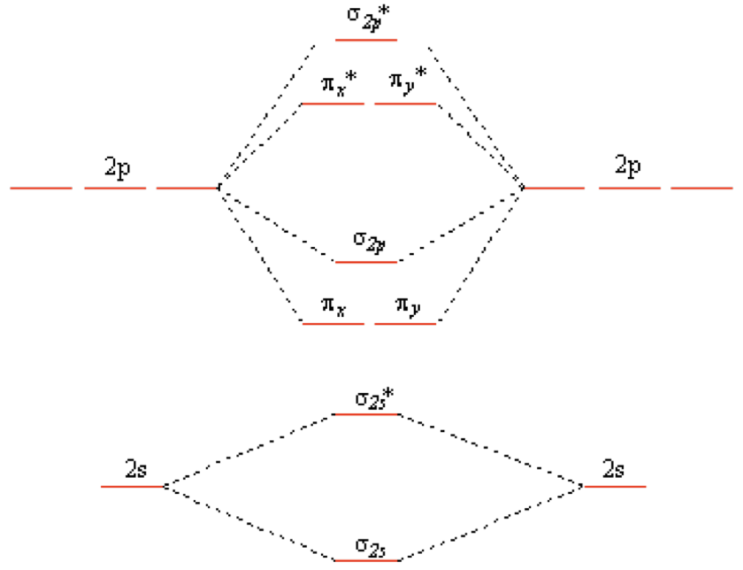 | 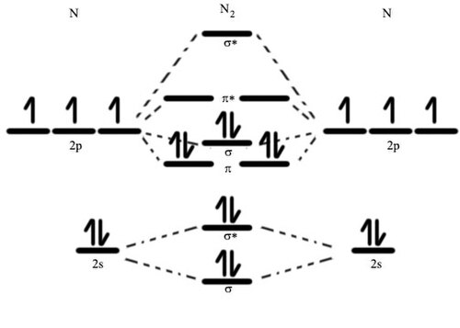
> 图 3-11：同核双原子分子轨道能级交错图 | > 图 3-12：氮气型分子轨道交错排布图
在第二周期同核双原子分子系列（$Li_{2}∼Ne_{2}$）中，外层价轨道的排布展现出了精妙的微观能级交错（$s−p$ 混杂）机制。从锂到氮（$Li_{2},Be_{2},B_{2},C_{2},N_{2}$），由于核电荷数相对较低，中心原子的有效核电荷对 $2s$ 轨道的吸附收缩有限，$2s$ 轨道与 $2p_{z}$ 轨道的能量差较小（$ΔE_{2s−2p}<10∼12 eV$）。由于两者同属 $σ_{g}$ 对称性，发生了极强烈的组态混杂与二次能级排斥作用：低能量的 $σ_{g}2s$ 轨道被进一步向下推挤，而高能量的 $σ_{g}2p_{z}$ 轨道则被强力向上抬升，其能量最终翻转并显著高于能量未受混杂影响的 $π_{u}2p_{x,y}$ 简并轨道。由此确立第二周期前部异乎寻常的交错能级序列：
$$σ_{g}2s<σ_{u}^{*}2s<π_{u}2p_{x}=π_{u}2p_{y}<σ_{g}2p_{z}<π_{g}^{*}2p_{x}=π_{g}^{*}2p_{y}<σ_{u}^{*}2p_{z}$$
当原子序数推进至氧与氟（$O_{2},F_{2}$），剧增的有效核电荷对低角动量的穿透性 $2s$ 轨道产生极强的牵引下沉，导致 $2s$ 与 $2p$ 轨道的能量差剧烈拉大至 $15∼20 eV$ 以上，能量相近条件不再满足，$s−p$ 混杂效应迅速淬灭。分子轨道体系回归不发生反转的“正常”能级顺序：
$$σ_{g}2s<σ_{u}^{*}2s<σ_{g}2p_{z}<π_{u}2p_{x}=π_{u}2p_{y}<π_{g}^{*}2p_{x}=π_{g}^{*}2p_{y}<σ_{u}^{*}2p_{z}$$
分子轨道的化学键级定义为成键轨道电子总数 $N_{b}$ 与反键轨道电子总数 $N_{a}$ 之差的二分之一：
$$BO=\frac{N_{b}−N_{a}}{2}$$
利用该能级图可优雅阐释第二周期所有同核双分子的物理化学本征：$B_{2}$ 拥有 6 个价电子，填入后构型为 $(σ_{g}2s)^{2}(σ_{u}^{*}2s)^{2}(π_{u}2p)^{2}$，由洪特规则两个电子分占简并的 $π_{u}$ 轨道且自旋平行，净键级为 1，准确预言其基态为顺磁性；$C_{2}$ 拥有 8 个价电子，排布为 $(σ_{g}2s)^{2}(σ_{u}^{*}2s)^{2}(π_{u}2p)^{4}$，键级为 2，令人惊叹的是其四电子全部定域在两个 $π$ 成键轨道上，构成化学上极为罕见的“纯双 $π$ 键且无 $σ$ 键”的反磁性分子；$N_{2}$ 填满至 $σ_{g}2p_{z}$，排布为 $(π_{u}2p)^{4}(σ_{g}2p)^{2}$，键级达到极致的 3，赋予其高达 $945 kJ⋅mol^{−1}$ 的极高解离能与化学惰性；而对于 $O_{2}$ 分子（12 个价电子），电子排布为 $(σ_{g}2s)^{2}(σ_{u}^{*}2s)^{2}(σ_{g}2p)^{2}(π_{u}2p)^{4}(π_{g}^{*}2p)^{2}$，最后两个电子依据洪特规则单占据在两个简并的 $π_{g}^{*}2p$ 反键轨道上，净键级严格等于 $(8−4)/2=2$，无可辩驳地从微观物理上严格证明了氧气分子的顺磁性。
氧气型正常分子轨道能级排布图 | 氧气分子基态顺磁双单电子排布图
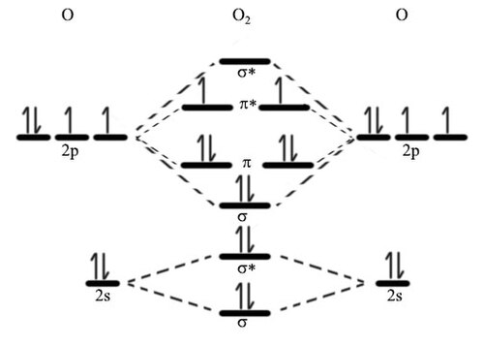 | 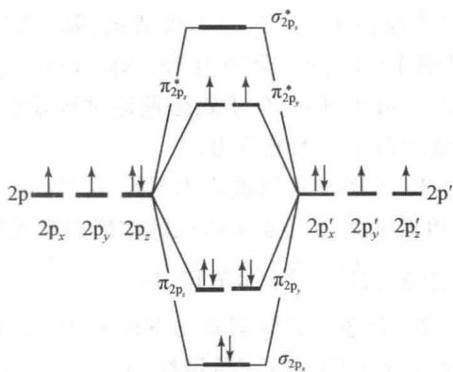
> 图 3-13：氧气型分子轨道能级图 | > 图 3-14：氧气分子顺磁性电子分布图
进一步对比氧物种系列（$O_{2}^{+},O_{2},O_{2}^{−},O_{2}^{2−}$）：从超氧负离子到过氧根，每额外填入一个电子均进入 $π_{g}^{*}$ 反键轨道，导致净键级由 $2.5→2.0→1.5→1.0$ 单调递减，键长由 $112 pm→121 pm→133 pm→149 pm$ 单调伸长，键能由 $643 kJ⋅mol^{−1}→498 kJ⋅mol^{−1}→395 kJ⋅mol^{−1}→210 kJ⋅mol^{−1}$ 断崖式暴跌，完美展示了反键电子数与宏观键参数的定量对应律。
氧物种系列键级与键长演化对比图 | 氟化氢异核双原子分子轨道分布
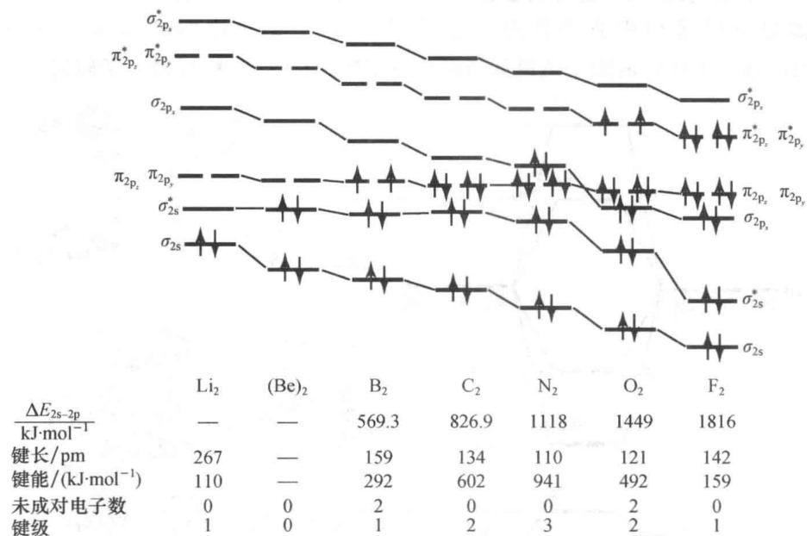 | 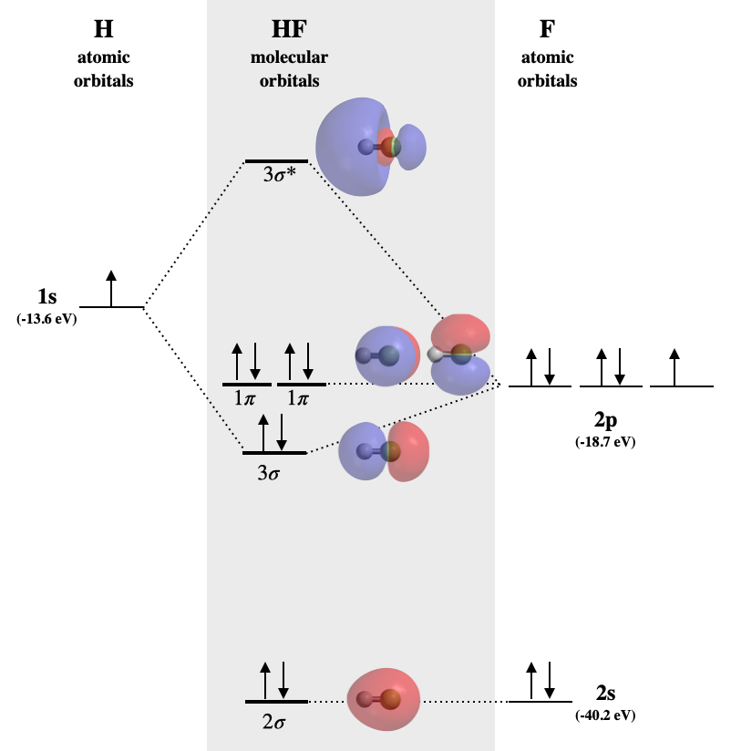
> 图 3-15：氧物种键级与键长演化图 | > 图 3-16：氟化氢分子轨道能级图

§6 异核双原子分子轨道与典型配合物反馈成键
当两个成键原子的核电荷数与电负性不同时，体系构成异核双原子分子。电负性差异打破了轨道能量的严格简并与镜面对称性。根据变分原理，电负性更高的原子其原子轨道势能更低，由其组合而成的成键分子轨道在能量和空间波函数幅度上更强烈地偏向高电负性原子；相反，反键分子轨道则在能量上更高，空间波函数更显著地向电负性较低的电正性原子倾斜集中。
氟化氢（$HF$）呈现典型的异核不对称分子轨道能级结构。氟原子的鲍林电负性高达 3.98，其 $2s$ 轨道能量极其深陷（$−40.2 eV$），无法与氢原子的 $1s$ 轨道（$−13.6 eV$）发生任何有效相互作用，作为严格的孤对非键轨道（$1σ$）；氟的 $2p$ 轨道能量为 $−18.6 eV$，其中指向键轴的 $2p_{z}$ 轨道在对称性和能量上与氢的 $1s$ 轨道优异匹配，线性组合为成键轨道 $2σ$ 与反键轨道 $3σ^{*}$；而垂直于键轴的氟 $2p_{x}$ 与 $2p_{y}$ 轨道由于氢原子缺乏对应的 $p$ 对称轨道，空间重叠积分严格为零，退化为两对完全未受扰动的纯孤对非键分子轨道（$1π$）。这一精细能级完全被光电子能谱所证实。
一氧化碳（$CO$）分子的轨道构造堪称现代配位化学与有机金属催化的基石。$CO$ 与 $N_{2}$ 互为 10 价电子的等电子体，总键级严格为 3。然而在轨道成分分布上，氧的 $2p$ 轨道能量低于碳。其能量最高的已占分子轨道（HOMO）为 $5σ$ 轨道，这并非一般的定域键，而是一个具有微弱反键性质的非键杂化轨道。高精度的从头算（ab initio）电子云密度分布确凿证实：$5σ$ 轨道中碳原子的轨道贡献系数高达 $80\%$ 以上，电子云呈现出在碳原子核外背向键轴高度伸展膨胀的球瓣，在物理上代表了高度活泼、能量极高的碳端孤对电子；同时，$CO$ 的最低未占分子轨道（LUMO）为一对简并的 $2π^{*}$ 反键轨道，其轨道幅度同样显著富集于碳原子一端。
一氧化碳分子轨道及端基电荷反常图 | 金属羰基配合物反馈成键与离域流动
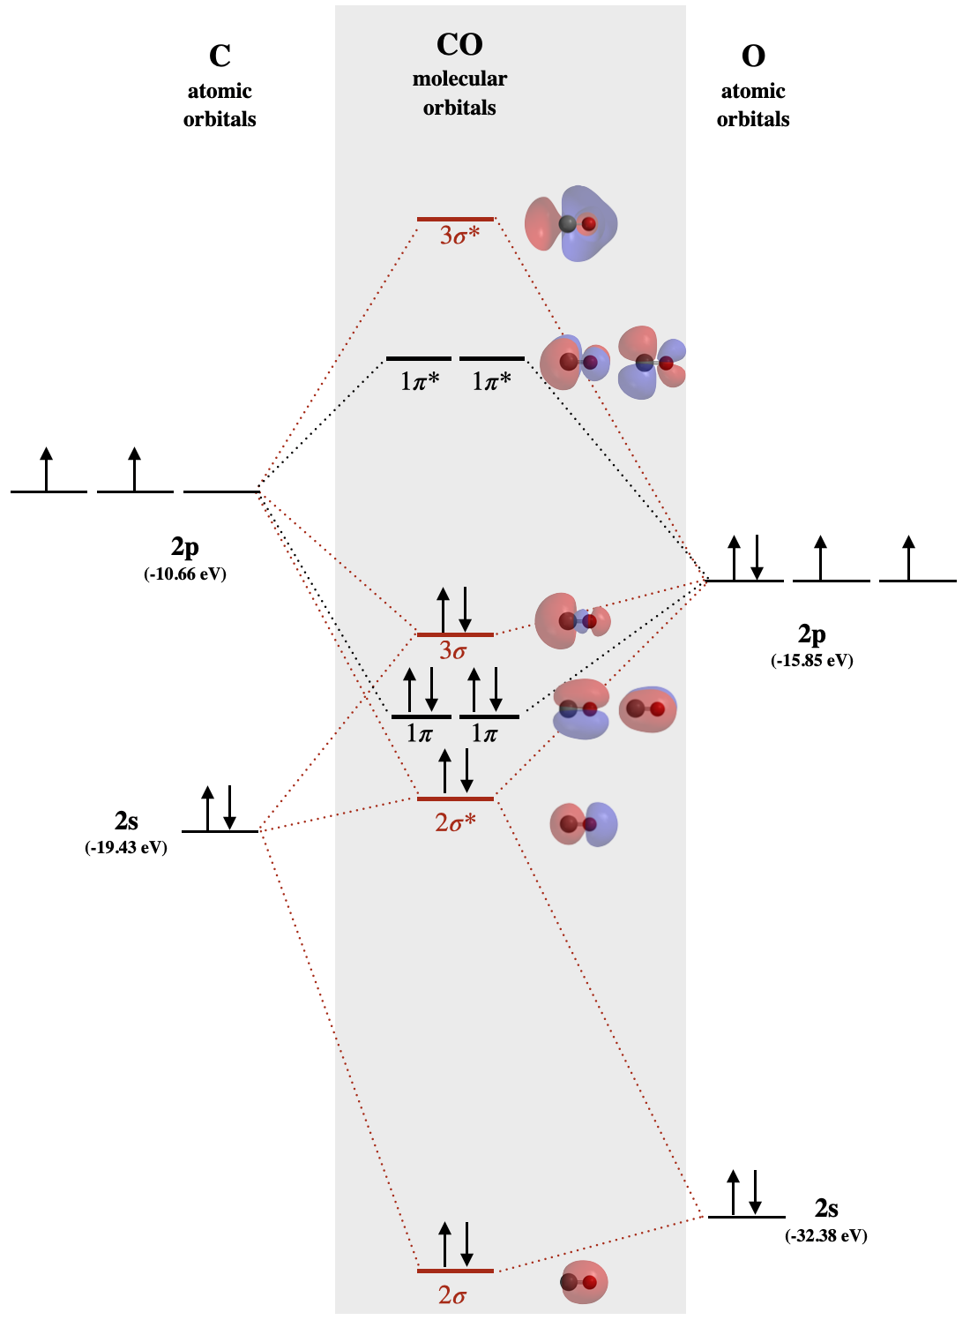 | 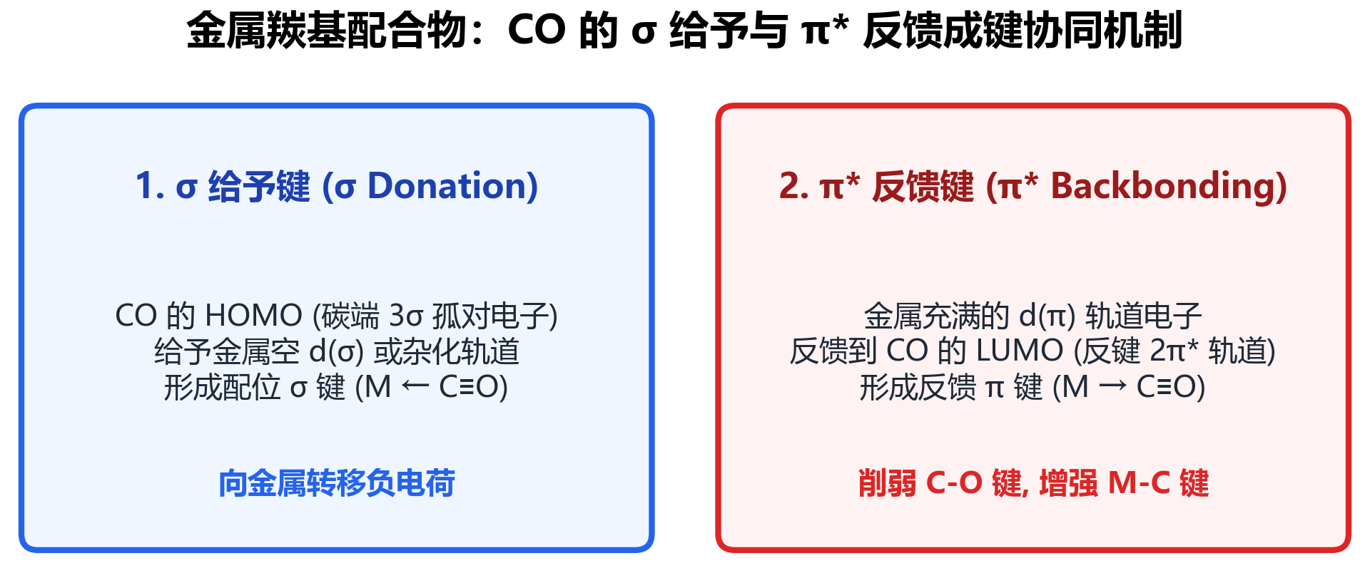
> 图 3-17：一氧化碳分子轨道能级图 | > 图 3-18：金属羰基反馈派键协同图
这一非对称的前线轨道构型触发了无机配合物中举世闻名的杜瓦-查特-邓肯森（Dewar-Chatt-Duncanson, DCD）协同配合成键机制。当 $CO$ 与低价过渡金属（如 $Ni(CO)_{4},Fe(CO)_{5},Cr(CO)_{6}$）结合时：第一步，$CO$ 利用其碳端高度凸出的 $5σ$ HOMO 轨道，向金属原子的空 $d$ 轨道提供孤对电子，形成坚固的 $M←C σ$ 配位键；第二步，过渡金属高能量、充满电子的低自旋 $d_{xy},d_{yz},d_{xz}$ 轨道，在空间对称性上与 $CO$ 碳端伸出的空 $2π^{*}$ LUMO 轨道产生绝佳侧向重叠，金属电子自发向配体的反键轨道反向离域，形成强劲的 $M→C d−π^{*}$ 反馈 $π$ 键。$σ$ 配键将负电荷泵向金属，促使金属 $d$ 轨道电荷密度升高，增强了向外反馈的能力；反馈 $π$ 键又将多余电荷排回配体，使金属保持电中性，两者形成微观力学上的正向协同增强回路。这也合理解释了经典的“偶极矩佯谬”：尽管氧原子电负性远高于碳，但由于 $5σ$ 孤对电子在碳端极度向外凸出离域，测得 $CO$ 的分子偶极矩仅为极其微弱的 $0.112 D$，且反常地呈现出微弱指向碳负端的偶极方向（$​^{δ−}{C≡O}^{δ+}$）。
当双原子分子体系沿一维或三维空间无限周期性拓展延伸时，分立的分子轨道在密集能级重叠作用下迅速发生准连续展宽，由双原子的离域键平滑过渡至凝聚态物理中的固体能带（Energy Band）结构。例如，从孤立的双原子锂分子（$Li_{2}$）逐步增加原子数至四聚体、多聚体，直至阿伏伽德罗常数数量级（$∼{10}^{23}$）的宏观金属锂晶体，其原本分立的 $2s$ 分子轨道展宽为宽达数电子伏特的准连续半满导带，未填满的导带赋予了金属锂极其优良的高电导率与金属光泽。
从双原子分子轨道向金属固体能带演化 | 三氟化硼空轨道与孤对强离域示意图
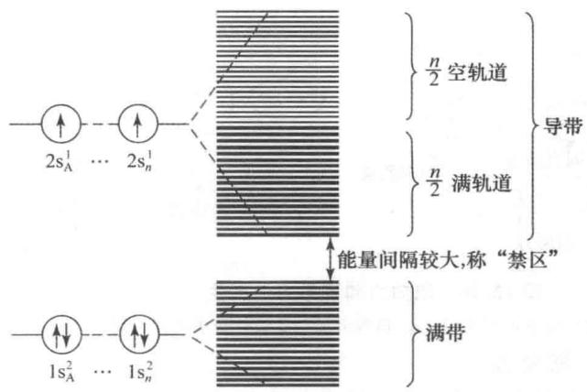 | 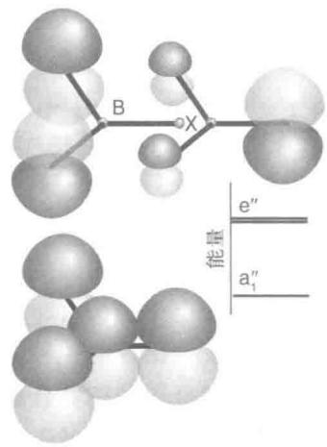
> 图 3-19：分子轨道向金属能带演化图 | > 图 3-20：三氟化硼大派键离域模型

§7 Walsh 构型演化原理与多中心分子几何
当分子骨架在外界物理场或电子激发下发生空间构型形变时，分子轨道的能量是如何随三维空间键角的变动而动态演化的？瓦尔什（A. D. Walsh）在 1953 年提出了著名的 Walsh 构型相关规则。该规则断言：一个多原子分子的真实平衡立体构型，取决于其所有已占分子轨道单电子能量之和 $∑n_{i}ε_{i}$ 随键角变动曲线的总体代数极小值。
考虑最经典的三原子多面体体系 $AH_{2}$，考察其从严格直线型（点群 $D_{∞h}$）向角型弯曲（点群 $C_{2v}$）演化的微观轨道能量流：在直线型构型下，中心原子 $A$ 的 $p_{z}$ 轨道沿分子轴与两个氢原子 $1s$ 构成 $1σ_{u}$ 反对称轨道，两个未成键的 $p_{x},p_{y}$ 轨道构成简并的非键 $1π_{u}$ 轨道。当体系逐渐弯折为 $C_{2v}$ 角型构型时：
直线型对称轨道（$D_{∞h}$） | 弯曲角型对称轨道（$C_{2v}$） | 随键角弯曲（180° $→$ 90°）的微观能量变动趋势
$2σ_{g}$​ | $2a_{1}$​ | 随着氢原子彼此靠近，氢原子间重叠由弱反键转为弱成键，能量微弱下降
$1σ_{u}$​ | $1b_{2}$​ | 氢原子与中心原子核间距被拉长且重叠效率降低，能量持续单调上升
$1π_{u}$ (垂直非键) | $1b_{1}$​ | 轨道垂直于分子平面，完全不与弯折的氢发生几何相互作用，能量保持水平恒定
$1π_{u}$ (平面内非键) | $3a_{1}$​ | 关键轨道：在平面内随着键角弯曲，该轨道大量混入中心原子低能量的球形 $s$ 轨道成分，并与氢 $1s$ 产生强烈的成键重叠，能量发生剧烈崩塌式断崖下降
Walsh 规则由此给出了坚不可摧的构型预言：对于仅拥有 4 个价电子的三原子氢化物（如基态气相 $BeH_{2}$），其价电子仅能填满至 $2a_{1}$ 与 $1b_{2}$ 轨道，由于 $1b_{2}$ 轨道在弯折时能量急剧上升且缺乏高能轨道补偿，体系必须在维持 180° 时使总能量最低，故严格呈现直线型；而对于拥有 8 个价电子的体系（如水分子 $H_{2}O$），最后填入的电子对必须进入急剧下沉的 $3a_{1}$ 轨道，该轨道能量下降的幅度绝对压倒了其他轨道的微弱上升，驱动体系自发向角型构型弯曲，最终在 104.5° 达到全局能量最低点。
对于主族所谓超价分子（如稀有气体化合物 $XeF_{2}$、三碘三卤化物 $I_{3}^{−}$），传统观点曾机械假设其中心原子利用了高能量的空外层 $d$ 轨道进行 $sp^{3}d$ 杂化。然而近代高精度量子化学计算表明，非金属元素的外层 $d$ 轨道能量极其高悬，无法与低能价轨道发生实质性混合。皮门特尔（G. C. Pimentel）与朗德尔（R. E. Rundle）提出的三中心四电子（3c-4e）分子轨道模型彻底终结了这一争议。以直线型三原子体系 $F−Xe−F$ 为例：中心氙原子提供一个纯 $5p_{z}$ 轴向轨道，两侧两个氟原子各自提供一个带半满单电子的 $2p_{z}$ 轨道，三个原子轨道沿轴向线性重叠，构造出三个三中心分子轨道：
$$ψ_{1}(σ_{g})=\frac{1}{2}ϕ_{F1}+\frac{1}{\sqrt{2}}ϕ_{Xe}+\frac{1}{2}ϕ_{F2} (\text{三中心强成键轨道})$$
$$ψ_{2}(σ_{u})=\frac{1}{\sqrt{2}}ϕ_{F1}−\frac{1}{\sqrt{2}}ϕ_{F2} (\text{两端配体纯非键轨道，中心原子贡献为零})$$
$$ψ_{3}(σ_{g}^{*})=\frac{1}{2}ϕ_{F1}−\frac{1}{\sqrt{2}}ϕ_{Xe}+\frac{1}{2}ϕ_{F2} (\text{三中心强反键轨道})$$
4 个价电子填入 $ψ_{1}$ 与 $ψ_{2}$ 轨道，反键轨道 $ψ_{3}$ 完全排空。体系净键级为 1（分摊在两个 $Xe−F$ 键上，平均每根键键级为 0.5）。由于非键轨道 $ψ_{2}$ 的电子完全由两个外围氟原子承担，负电荷高度积聚于高电负性的端基氟原子上，形成了电荷极化的离子共价杂化骨架。3c-4e 模型完全无需引入任何高能 $d$ 轨道，便无懈可击地诠释了超价分子的微观稳定性。

§8 离域 $π$ 键与 HMO 休克尔分子轨道理论
当共轭分子中存在连续平行排列的 $p$ 轨道时，电子的运动空间不再局限于相邻两个原子核之间，而是在整个共轭体系的多核框架上发生大幅度空间离域，形成多中心离域 $π$ 键（Delocalized $π$ Bond）。形成大 $π$ 键必须严格满足三项几何与电子拓扑条件：第一，参与成键的所有原子必须处于同一几何平面内（共平面性），以保证各原子的未杂化 $p$ 轨道彼此处于严格的平行取向；第二，每个原子必须提供一个对称性匹配的平行 $p$ 轨道（或杂化轨道中的孤对）；第三，参与离域的 $π$ 电子总数必须少于参与平行的 $p$ 轨道数目的两倍，若全满为 2 倍则所有成键与反键轨道全满，大 $π$ 键结合力淬灭。
离域大 $π$ 键国际通用标号记为 $Π_{n}^{m}$，其中下标 $n$ 代表参与离域的共轭骨架原子数目，上标 $m$ 代表在该离域体系中运动的自由 $π$ 电子总数。典型代表物种的离域标度与结构特征归纳如下：
物种名称与化学式 | 中心原子杂化模式 | 分子宏观几何构型 | 离域大 $π$ 键规范标度 | 微观成键机理与电子来源
碳酸根离子（$CO_{3}^{2−}$） | $sp^{2}$ 杂化 | 平面正三角形（$D_{3h}$） | $Π_{4}^{6}$​ | 碳提供 1 个空 $p$ 轨道，三个氧共提供 4 个孤对加 1 个单电子共 6 个电子
硝酸根离子（$NO_{3}^{−}$） | $sp^{2}$ 杂化 | 平面正三角形（$D_{3h}$） | $Π_{4}^{6}$​ | 4 中心 6 电子闭壳层大 $π$ 键，四条键长完全均一化为 $124 pm$
二氧化硫（$SO_{2}$） | 不等性 $sp^{2}$ | 角型折线构型（$C_{2v}$） | $Π_{3}^{4}$​ | 3 中心 4 电子离域体系，两个端基氧各出 1 个电子，中心硫提供孤对 2 电子
臭氧分子（$O_{3}$） | 不等性 $sp^{2}$ | 角型折线构型（$C_{2v}$） | $Π_{3}^{4}$​ | 与 $SO_{2}$ 互为等电子体，端基氧提供单电子，中间氧提供未杂化孤对电子
苯分子（$C_{6}H_{6}$） | $sp^{2}$ 杂化 | 平面正六边形（$D_{6h}$） | $Π_{6}^{6}$​ | 六个碳原子各自提供 1 个未杂化 $2p_{z}$ 电子，高度离域形成闭合环状芳香大 $π$ 体系
三氟化硼（$BF_{3}$） | $sp^{2}$ 杂化 | 平面正三角形（$D_{3h}$） | $Π_{4}^{6}$​ | 缺电子中心硼提供 1 个纯空 $2p_{z}$ 轨道，三个氟原子各提供一对孤对电子向中心强反馈
休克尔（E. Hückel）建立的简易分子轨道理论（Hückel Molecular Orbital Theory, HMO）为定性与半定量解析共轭多烯离域 $π$ 体系提供了优雅的矩阵代数工具。HMO 建立在三大基石假定之上：其一，$σ−π$ 绝对分离假定，认为平面对称分子的 $σ$ 骨架形成刚性势场，$π$ 电子在固定的有效有效势能场中独立运动；其二，库仑积分均一化，所有共轭碳原子的库仑积分均等价为 $α$；其三，邻近作用假定，相邻碳原子间的共振积分等价为 $β$（$β<0$），非直接相连碳原子间的相互作用能严格近似为零，且所有重叠积分完全忽略（$S_{ij}=δ_{ij}$）。
以最基础的共轭体系——1,3-丁二烯（$CH_{2}=CH−CH=CH_{2}$）为例，体系包含 4 个碳原子与 4 个 $π$ 电子。设代数无量纲变量 $x=\frac{α−E}{β}$，其久期行列式严格写为三对角对称矩阵：
$$∣\begin{matrix}x & 1 & 0 & 0 \\ 1 & x & 1 & 0 \\ 0 & 1 & x & 1 \\ 0 & 0 & 1 & x\end{matrix}∣=0$$
展开该四阶行列式，化简为双二次多项式方程：$x^{4}−3x^{2}+1=0$。求根公式解得四个无理数本征根：
$$x^{2}=\frac{3±\sqrt{5}}{2}⟹x=±1.618, x=±0.618$$
将本征根代回能量表达式 $E=α−xβ$，严格导出丁二烯的四个分立分子轨道能级本征值（注意 $β<0$，负系数对应更低能量）：
$$ε_{1}=α+1.618β, ε_{2}=α+0.618β, ε_{3}=α−0.618β, ε_{4}=α−1.618β$$
4 个自由 $π$ 电子依照构造原理自旋配对填入两个最低能量的成键轨道 $ε_{1}$ 与 $ε_{2}$，丁二烯体系的 $π$ 电子总能量严格计算为：
$$E_{π}=2(α+1.618β)+2(α+0.618β)=4α+4.472β$$
作为能量对照基准，若将丁二烯视为两个孤立不发生共轭的乙烯分子，单个定域乙烯双键的 $π$ 电子能量为 $2(α+β)=2α+2β$，两个孤立乙烯双键的总能量仅为 $4α+4β$。两者相减，严格导出丁二烯因 $π$ 电子大范围离域而额外获得的共轭离域能（Delocalization Energy）：
$$ΔE_{\text{deloc}}=(4α+4.472β)−(4α+4β)=0.472β$$
将碳碳共振积分的半经验值 $β≈−75 kJ⋅mol^{−1}$ 代入，计算得出丁二烯的离域稳定化能约为 $−35.4 kJ⋅mol^{−1}$。这一严格的数理结果从微观量子力学上无可辩驳地证明了：共轭离域极大地扩展了电子的微观德布罗意物质波波长，降低了微观动能，赋予了共轭多烯超乎寻常的热力学与化学稳定性。

§9 分子偶极矩、分子间弱相互作用与氢键量子本质
当分子作为一个整体存在于宏观聚集态体系中时，决定其熔点、沸点、蒸气压、升华热以及介电常数等物理宏观性质的并非强烈的化学键本身，而是分子与分子之间普遍存在的微弱相互作用力——范德华力（van der Waals Forces）与特殊的氢键网络。
分子的极性由其分子固有电偶极矩（Dipole Moment, $\vec{μ}$）定量表征。偶极矩在数学上定义为分子正负电荷中心所带电荷绝对值 $q$ 与两电荷中心空间位移矢量 $\vec{r}$ 的标量积：$\vec{μ}=q⋅\vec{r}$。国际化学界传统单位采用德拜（Debye, $D$），$1 D≈3.33564×{10}^{−30} C⋅m$。分子的总偶极矩等于分子中各条化学共价键固有键矩的矢量代数和。分子的点群对称性对其偶极矩施加了铁一般的对称性禁阻约束：凡具有对称中心（$i$）的点群（如 $C_{i},C_{2h},D_{nh},D_{nd}$（当 $n$ 为偶数）、$O_{h},D_{∞h}$），或者具有垂直于主轴的副对称轴（$D_{n}$）、具有垂直于主轴镜面的点群，其三维空间电荷中心必定与对称中心严格重合，其永久偶极矩在所有方向上严格恒等于零（$\vec{μ}≡0$），必然属于非极性分子。仅有点群属于 $C_{1},C_{s},C_{n},C_{nv}$ 的低对称性分子才允许拥有非零的固有永久偶极矩。
极性与非极性分子间取向与色散力机理 | 水分子三维四面体氢键立体网络图
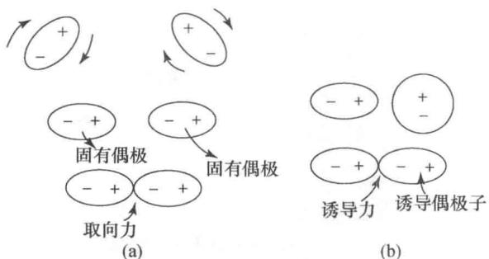 | 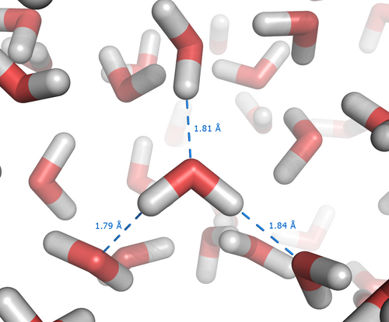
> 图 3-21：范德华力微观引力作用机制 | > 图 3-22：水分子立体氢键网络结构图
范德华相互作用由三项具有不同物理机理的短程引力势能叠加而成：
- 取向力（Keesom Force）：存在于永久极性分子之间。极性分子由于热运动碰撞不断改变空间取向，固有偶极之间趋向于异极相吸的有利构象，在玻尔兹曼统计平均后产生净引力势能。基索姆推导其势能反比于绝对温度 $T$ 及分子间距离的六次方：$V_{\text{orient}}=−\frac{2μ_{1}^{2}μ_{2}^{2}}{3(4πε_{0})^{2}k_{B}T⋅r^{6}}$。
- 诱导力（Debye Force）：极性分子的固有偶极产生外加微观电场，使相邻的非极性分子或极性分子的电子云发生畸变极化，诱导出大小为 $μ_{\text{ind}}=αE$ 的诱导偶极，两者相互吸引。德拜势能与温度无关，服从 $V_{\text{ind}}=−\frac{α_{1}μ_{2}^{2}+α_{2}μ_{1}^{2}}{(4πε_{0})r^{6}}$。
- 色散力（London Force）：由伦敦基于量子力学微扰法创立。即使是完全球面对称的稀有气体原子或非极性分子（如 $He,CH_{4},CCl_{4}$），原子核外电子在某一瞬时的不对称几率涨落将不可避免地产生瞬时偶极（Instantaneous Dipole），进而诱导相邻粒子产生同频共振的瞬时诱导偶极。伦敦公式给出其吸引势能：$V_{\text{disp}}=−\frac{3}{2}\frac{I_{1}I_{2}}{I_{1}+I_{2}}\frac{α_{1}α_{2}}{(4πε_{0})^{2}r^{6}}$（式中 $I$ 为电离能，$α$ 为分子极化率）。在绝大多数分子间相互作用中，色散力占据了总吸引能量的 $80\%∼100\%$，只有在如水、氟化氢等强极性小分子中取向力才表现出明显贡献。极化率 $α$ 随原子序数和电子层数的递增而急剧增大，这解释了同族非极性卤素单质沸点单调攀升的根本原因（$F_{2}<Cl_{2}<Br_{2}<I_{2}$）。
氢键（Hydrogen Bond, $X−H⋯Y$）是一种强度介于化学键与范德华力之间的特殊微观相互作用（典型键能约为 $10∼40 kJ⋅mol^{−1}$，强氢键如 $[F−H−F]^{−}$ 可高达 $170 kJ⋅mol^{−1}$）。形成氢键的给体原子 $X$ 与受体原子 $Y$ 通常必须具备极高的电负性与极小的原子共价半径（主要为 $F,O,N$，特殊活泼碳如端基炔氢亦可微弱成键）。现代量子化学将氢键的微观能量分解为四大正交成分：正电荷质子与受体孤对电子间的经典静电库仑引力（占比约 $60\%$）；受体 $Y$ 的孤对电子向质子 $σ^{*}(X−H)$ 反键轨道发生微弱电子转移的微弱共价配位成分（解释了氢键的方向性与使 $X−H$ 键红外伸缩振动频率显著红移的现象）；分子间的色散吸引力；以及电子云交叠引发的泡利闭壳层排斥力。
第二周期氢化物沸点反常跳跃对比折线图 | 邻硝基苯酚螯合六元分子内氢键闭合图
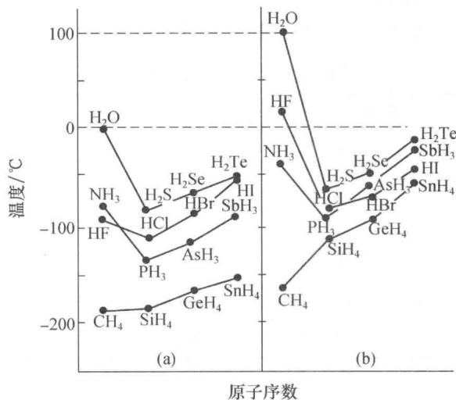 | 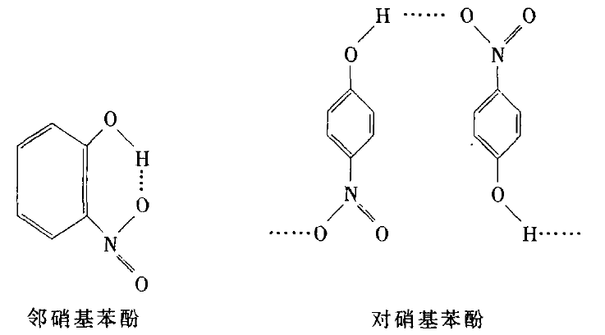
> 图 3-23：氢化物沸点反常阶跃图 | > 图 3-24：邻硝基苯酚分子内氢键螯合
氢键赋予了物质世界异乎寻常的物理特异性。其一，分子间氢键导致聚集态解离能剧增。第 14 族氢化物（$CH_{4}→GeH_{4}$）沸点随分子量增加平稳单调递增，而第 15、16、17 族最轻的第二周期氢化物（$NH_{3},H_{2}O,HF$）由于分子间高度强韧的立体氢键网络，其沸点发生了违背分子量递增常规的阶跃式反常飞跃，其中液态水每个分子平均向外延展形成 4 条四面体取向的交联氢键，形成疏松且结合力极强的三维笼状骨架，使水在常温常压下保持高沸点且固态冰的密度反常低于液态水。其二，分子内氢键与分子间氢键的性质对立反转。当给体与受体处于同一分子内部合适空间几何距离时（如邻羟基苯甲醛、邻硝基苯酚），分子内部自发通过氢键“自闭环”形成稳定的准六元螯合环，此举不仅抢先占用了成键位点，极大地抑制了该分子与外部分子形成分子间氢键的能力，而且将极性亲水基团深度包埋在非极性芳环骨架内部，导致邻位异构体的熔沸点、在水中的溶解度均显著暴跌，而在非极性有机溶剂中的分配溶解度急剧上升；反之，其对位异构体（如对硝基苯酚）因几何距离过远无法形成分子内自闭，只能向外伸展形成无限延伸的超分子网状分子间氢键，表现出高熔点与强水溶性。
在面对陌生或复杂的化学竞赛物种时，必须建立系统严密的分子微观结构预测综合工具链。从最基础的价电子总数统计与八隅体核算出发，结合形式电荷最小化确定优势共振拓扑；继而运用 VSEPR 理论确定价电子对空间几何构型与孤对电子畸变取向；通过 Coulson 杂化关系式与 Bent 规则精细修正键角；对于共轭平面对称物种提取大 $π$ 键或进行 HMO 能量求解；针对双原子及小分子物种利用分子轨道理论预测键级与磁性；最后根据空间对称性与分子间力综合反演物质的宏观物理化学性质。
分子结构微观几何综合推导与预测工具链矩阵
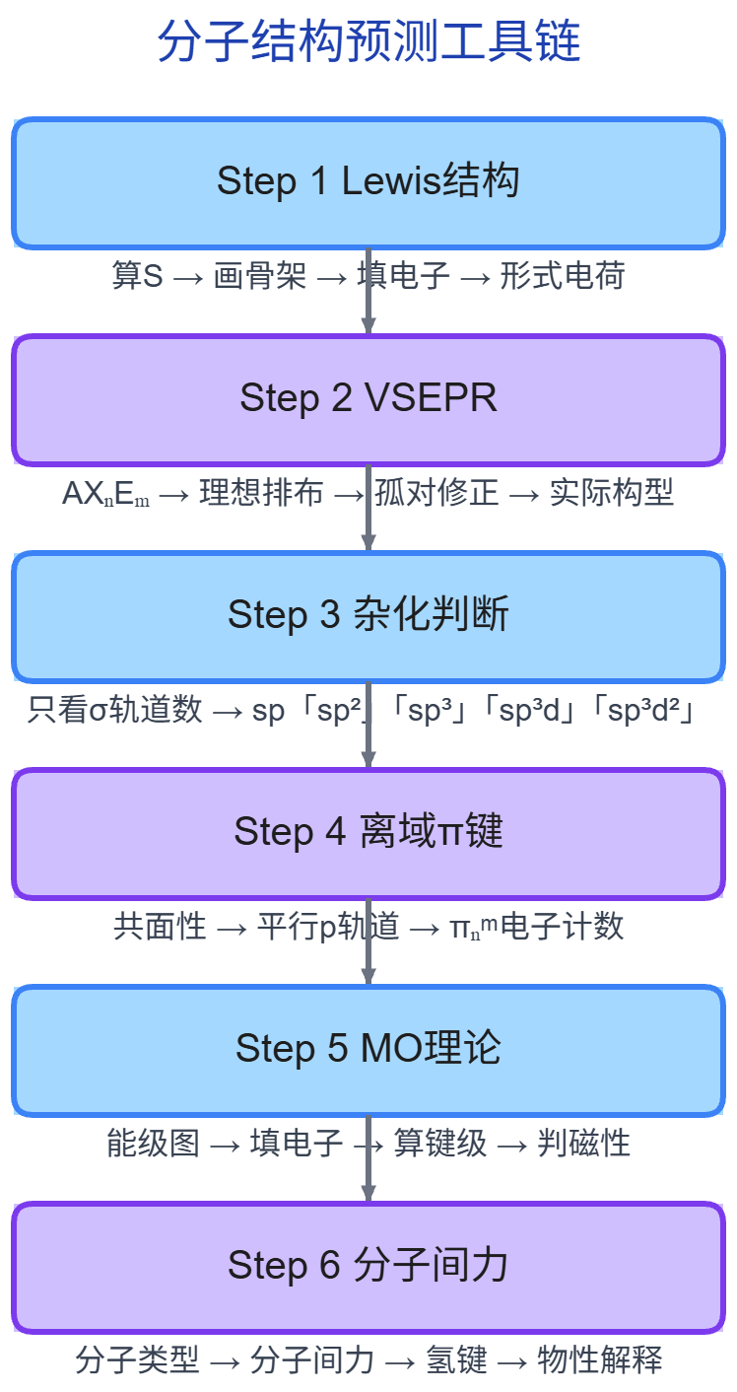
> 图 3-25：分子结构预测综合决策流程图

§10 课后习题
1. 在量子力学处理双原子分子结合力时，氢分子离子（$H_{2}^{+}$）是唯一能够严格建立波动方程解析模型的单电子双核体系。设两核间距为 $R$，采用以两核基态 $1s$ 轨道 $ϕ_{A},ϕ_{B}$ 的线性组合试探波函数 $ψ=c_{1}ϕ_{A}+c_{2}ϕ_{B}$： (1) 试阐述库仑积分 $α$、交换积分 $β$ 与重叠积分 $S$ 的具体微观物理图景，并指出在平衡成键核距下各积分值的正负符号； (2) 写出变分法求解该体系能量本征值导出的久期方程组与久期行列式，并严格推导成键轨道 $σ_{g}1s$ 与反键轨道 $σ_{u}^{*}1s$ 的能量本征值解析表达式； (3) 根据重叠积分取值范围 $0<S<1$，严格从数理上证明：反键轨道的去稳定化推斥能绝对值必定大于对应成键轨道的稳定化结合能（即 $|ΔE_{−}|>|ΔE_{+}|$）；并结合该结论阐明为什么双原子氦分子 $He_{2}$ 无法稳定存在。
2. 硫氰酸根离子（$SCN^{−}$）与二氮氧化物（$N_{2}O$，一氧化二氮）是无机化学与配位化学中极其重要的 16 价电子拟卤素与线性分子物种： (1) 画出硫氰酸根离子（$SCN^{−}$）所有满足八隅体规则的可能 Lewis 共振结构极限式，并计算每种共振式中各个原子的形式电荷（$FC$）； (2) 根据形式电荷最小化原则与电负性规则，筛选出 $SCN^{−}$ 最稳定、贡献最大的优势共振结构，并由此推测该拟卤素离子在与硬酸（如 $Fe^{3+}$）或软酸（如 $Hg^{2+}$）配位时的配位原子择优倾向； (3) 一氧化二氮分子的三个原子排列顺序为 $N−N−O$ 而非对称的 $N−O−N$。试通过计算两种排列方式下各原子的形式电荷分布，给出严格的力学稳定性判据。
3. 等电子体原理（Isoelectronic Principle）在预测陌生未知离子的空间构型与化学成键中具有极强的迁移指导力： (1) 写出与二氧化碳（$CO_{2}$）具有相同原子数和相同总价电子数的 4 个多原子阴离子或中性分子，并指出其中心原子的杂化轨道模式与分子空间构型； (2) 氯的氟化物衍生物阳离子 $ClF_{2}^{+}$ 与阴离子 $ClF_{2}^{−}$ 具有截然不同的空间立体构型。试分别计算两者的中心氯原子价层电子对数（$SN$），指出各自的孤对电子数，并确定两者在三维空间中的真实几何多面体构型； (3) 三碘负离子（$I_{3}^{−}$）在水溶液中表现为严格的直线型结构，试从等电子体原理出发，指明其与哪一种稀有气体氟化物互为等电子体。
4. 五配位三角双锥体系（$SN=5$）具有两个轴向（$a$）与三个赤道向（$e$）非等价位点： (1) 结合空间几何键角分析，详细论证为什么孤对电子在三角双锥场中必须严格占据赤道向（$e$ 位），而不能占据轴向（$a$ 位）； (2) 利用 VSEPR 理论推导并绘制下列含孤对电子分子的真实立体几何构型：四氟化硫（$SF_{4}$）、三氟化氯（$ClF_{3}$）、二氟化氙（$XeF_{2}$）； (3) 在四氟一氧化氙（$XeOF_{4}$）分子中，确定中心氙原子的价电子对数与孤对电子数，指出双键氧原子与孤对电子在假想八面体配位场中的相对取向，并说明为何基底氟原子平面被轻微向下推挤（$∠O−Xe−F>90°$）。
5. 本特（Bent）规则建立了中心原子轨道杂化分配与配体电负性之间的微观力学关联： (1) 准确阐述 Bent 规则的核心公理陈述； (2) 实验测得在氟代甲烷分子系列中，二氟甲烷（$CH_{2}F_{2}$）的键角为 $∠FCF=108.3°$，而 $∠HCH=111.9°$。试利用 Bent 规则定量解释为何两个键角均显著背离了理想正四面体键角 109°28’； (3) 在混合五卤化磷分子 $PCl_{3}F_{2}$ 中，氟原子的电负性显著高于氯原子。根据 Bent 规则，两只氟原子与三只氯原子将分别在三角双锥的轴向与赤道向如何择优分布？并说明此种分布方式对分子偶极矩（是否极性）产生的深远影响。
6. 杂化轨道理论在数学本质上属于原子轨道的一组正交酉变换。设中心原子由 $s$ 轨道与 $p$ 轨道线性组合为一组等效的成键杂化轨道 $ψ_{i}=\frac{1}{\sqrt{1+λ^{2}}}ϕ_{s}+\frac{λ}{\sqrt{1+λ^{2}}}ϕ_{p_{i}}$（$λ^{2}$ 为杂化指数）： (1) 利用杂化轨道必须满足的正交归一化条件，严格推导出现代结构化学核心公式——库尔森（Coulson）键角关系式：$cosθ_{ij}=−\frac{1}{λ^{2}}$； (2) 已知水分子（$H_{2}O$）的实测键角为 104.5°。试利用 Coulson 公式严格计算氧原子参与形成两个 $O−H$ 共价键的真实杂化指数 $λ^{2}$，并确定该杂化轨道中 $s$ 轨道与 $p$ 轨道的百分比含量； (3) 结合轨道总成分守恒定理，计算氧原子上容纳两对孤对电子的杂化轨道成分，并说明为什么孤对电子更加紧贴原子核。
7. 在很长一段时间内，主族超价分子被机械描述为外层空 $d$ 轨道参与的杂化模型（如 $XeF_{2}$ 采用 $sp^{3}d$ 杂化）。然而现代物理计算证实非金属 $d$ 轨道能量过高无法有效成键，三中心四电子（3c-4e）分子轨道模型彻底取代了旧模型： (1) 以直线型二氟化氙（$F−Xe−F$，轴向定为 $z$ 轴）为例，中心氙原子提供 $5p_{z}$ 轨道，两侧氟原子各提供一个 $2p_{z}$ 轨道。写出组合形成的 3 个分子轨道的规范对称性波函数形式（成键 $ψ_{1}$、非键 $ψ_{2}$、反键 $ψ_{3}$）； (2) 说明体系的 4 个价电子在上述三个轨道中的基态排布，计算净键级，并指出每根 $Xe−F$ 键的平均键级； (3) 结合非键轨道 $ψ_{2}$ 中中心原子贡献为零的数理特征，分析分子内部的真实电荷分布格局，解释为什么该结构不需要任何 $d$ 轨道参与即可保持极高稳定性。
8. 分子轨道理论（MO）对第二周期同核双原子分子的微观解析展现了优异的穿透力： (1) 解释为什么第二周期前部（$B_{2},C_{2},N_{2}$）会发生 $2s−2p_{z}$ 强混杂导致的能级倒转（$π_{u}2p<σ_{g}2p$），而第二周期后部（$O_{2},F_{2}$）能级交错现象却完全淬灭； (2) 写出二硼分子（$B_{2}$）与二碳分子（$C_{2}$）的基态分子轨道价电子排布式，分别计算其净键级，并指出两者的磁性（顺磁还是反磁）； (3) 重点剖析二碳分子（$C_{2}$）的成键特殊性：为什么说其四电子双键是化学界罕见的“纯双 $π$ 键且无 $σ$ 键”？
9. 氧气分子的顺磁性是分子轨道理论对经典价键理论的决定性胜利： (1) 写出基态氧气分子（$O_{2}$）的完整分子轨道价层排布式，指出未成对电子所在的轨道符号及电子数，并从洪特规则证明其三重态基态； (2) 完成下列氧物种系列的分子轨道参数对比分析：$O_{2}^{+},O_{2},O_{2}^{−},O_{2}^{2−}$。列出各物种的净键级、未成对电子数、磁性特征，并按照键长由短到长、键离解能由大到小排出严格顺序； (3) 简要解释为何超氧化钾（$KO_{2}$）呈黄色且显顺磁性，而过氧化钠（$Na_{2}O_{2}$）呈白色且显反磁性。
10. 一氧化碳（$CO$）分子在配位化学和有机金属催化中具有举足轻重的地位： (1) 一氧化碳与氮气（$N_{2}$）互为等电子体，总键级均为 3。试绘制 $CO$ 分子的异核分子轨道能级示意图，并指出其最高已占分子轨道（HOMO）与最低未占分子轨道（LUMO）的轨道符号与对称性； (2) 量子化学计算表明 $CO$ 的 HOMO（$5σ$）与 LUMO（$2π^{*}$）的电子云波函数幅度均压倒性富集于碳原子一端。利用杜瓦-查特-邓肯森（DCD）模型，阐述 $CO$ 与过渡金属形成金属羰基配合物时的“$σ$ 给予与 $π^{*}$ 反馈”协同成键机制； (3) 实验测得游离气态 $CO$ 的红外伸缩振动频率为 $ν_{CO}=2143 cm^{−1}$，而在八面体六羰基铬配合物 $Cr(CO)_{6}$ 中，该特征红外频率显著下降至 $2000 cm^{−1}$ 左右。试从分子轨道微观成键机理解释该红外红移的根本原因。
11. 氟化氢（$HF$）作为强极性异核双原子分子的代表，其分子轨道结构极具特色： (1) 氟原子 $2s$ 轨道的电离本征能约为 $−40.2 eV$，氢原子 $1s$ 轨道的本征能为 $−13.6 eV$。解释为什么两者无法发生有效的轨道重叠，从而使氟原子的 $2s$ 电子保持为几乎纯粹的非键电子对； (2) 写出氟原子的 $2p_{z}$ 轨道与氢 $1s$ 轨道形成的成键轨道 $2σ$ 与反键轨道 $3σ^{*}$，并说明垂直于键轴的氟 $2p_{x},2p_{y}$ 轨道在分子中扮演何种角色； (3) 计算 $HF$ 分子的净键级，并结合光电子能谱（PES）数据，说明 $HF$ 分子内部价层三个非键电子对（孤对）的能级分布特征。
12. 瓦尔什（Walsh）构型演化原理定量揭示了三原子分子几何构型随价电子数变化的微观规律： (1) 详细叙述在三原子氢化物体系 $AH_{2}$ 从严格直线型（$D_{∞h}$）向角型折线（$C_{2v}$）弯曲变形过程中，未成键轨道 $1π_{u}$ 分裂为 $1b_{1}$ 与 $3a_{1}$ 的能量演化趋势，重点说明为何 $3a_{1}$ 轨道的单电子能量随弯曲呈断崖式剧降； (2) 利用 Walsh 规则判定基态气相 $BeH_{2}$（4 价电子）与水分子 $H_{2}O$（8 价电子）的平衡空间构型； (3) 比较奇电子自由基二氧化氮 $NO_{2}$（17 价电子）与亚硝酸根负离子 $NO_{2}^{−}$（18 价电子）的键角大小，并从前线轨道填充给出理论解释。
13. 休克尔分子轨道理论（HMO）是处理共轭多烯离域 $π$ 体系的经典半经验代数工具。考虑平面型的反式 1,3-丁二烯（$C_{4}H_{6}$）： (1) 阐述 HMO 理论的三大基石假设（$σ−π$ 分离假定、库仑积分均一化、邻近共振相互作用假定）； (2) 设立无量纲变量 $x=\frac{α−E}{β}$，写出 1,3-丁二烯体系的四阶对称久期行列式方程，并严格求解出 4 个本征根 $x$； (3) 写出丁二烯 4 个分子轨道的能级本征值，计算体系基态 4 个 $π$ 电子的总能量 $E_{π}$，并严格推导其共轭离域能（$ΔE_{\text{deloc}}$，以 $β$ 为单位表示）。代入 $β≈−75 kJ⋅mol^{−1}$ 计算具体的离域稳定化热力学能量。
14. 环丁二烯（$C_{4}H_{4}$）是有机化学中著名的反芳香性物种： (1) 若假设环丁二烯为严格的正方形平面构型（点群 $D_{4h}$），写出其 HMO 久期行列式，并解出体系的 4 个分子轨道能级； (2) 将 4 个 $π$ 电子填入上述能级，指出体系的前线电子排布与单电子占据情况，并由此解释为什么正方形环丁二烯呈现极不稳定的双自由基三重态（反芳香性）； (3) 实验测得游离的环丁二烯并非正方形，而是自发发生一阶姜-泰勒（Jahn-Teller）协同形变，稳定存在于单键长与双键长交替的长方形平面构型中。简述此几何畸变消除轨道简并、降低体系总能量的微观动力。
15. 离域大 $π$ 键在许多无机缺电子与富电子物种中维系着强固的共平面网络： (1) 准确写出形成离域大 $π$ 键（$Π_{n}^{m}$）所必须严格满足的三项几何与电子条件； (2) 标定下列典型物种中离域大 $π$ 键的标准符号 $Π_{n}^{m}$：硝酸根离子（$NO_{3}^{−}$）、二氧化硫（$SO_{2}$）、臭氧分子（$O_{3}$）、苯分子（$C_{6}H_{6}$）； (3) 三卤化硼系列中，气态单体 $BF_{3}$ 的中心硼原子拥有一个纯空的未杂化 $2p_{z}$ 轨道，与三个氟原子的孤对电子形成强烈的 $Π_{4}^{6}$ 大 $π$ 键。试解释为什么 $BF_{3}$ 接受外来孤对电子的 Lewis 酸性反而反常地显著弱于重卤素类似物 $BCl_{3}$ 与 $BBr_{3}$。
16. 分子的点群对称性对其物理偶极矩施加了铁一般的对称性禁阻约束： (1) 从微观电荷中心重合的数学条件出发，指出具有哪些对称元素（如对称中心、镜面等）的点群分子，其永久分子偶极矩在所有方向上严格恒等于零（$\vec{μ}≡0$）； (2) 分析下列分子是否具有永久分子电偶极矩（判断为极性还是非极性分子），并写出其所属的分子点群：二氧化碳（$CO_{2}$）、三氟化硼（$BF_{3}$）、六氟化硫（$SF_{6}$）、顺-1,2-二氯乙烯、反-1,2-二氯乙烯； (3) 氯仿（$CHCl_{3}$）与四氯化碳（$CCl_{4}$）均含有强极性的 $C−Cl$ 共价键，试解释为什么四氯化碳是严格的非极性分子而氯仿是强极性分子。
17. 范德华相互作用由取向力（Keesom）、诱导力（Debye）与色散力（London）三项微观势能共同构成： (1) 简述三大范德华力的微观力学起因，并写出它们与分子间距离 $r$ 的定势函数依赖关系； (2) 为什么说在绝大多数非氢键分子间相互作用中，色散力占据了总吸引能量的 $80\%$ 以上？极化率 $α$ 的微观物理本质是什么？ (3) 卤素单质物理聚集态随周期序数的递增发生了剧烈演化：氟与氯在常温下为气体，溴为液态，碘为固体。试从分子量、电子云弥散度与色散力微观机理给予严格解释。
18. 氢键（$X−H⋯Y$）是一种在生命与材料科学中占据支配地位的超分子相互作用： (1) 现代量子力学将氢键相互作用能严格分解为四大微观正交成分，试阐述这四种能量成分的具体物理本质； (2) 当给体基团 $X−H$ 与受体原子 $Y$ 形成稳定氢键后，实验测得红外光谱中 $X−H$ 键的特征共振伸缩振动吸收峰发生了剧烈的红移（波长变长、波数变小），且峰形严重宽化。试从势能曲线或反键轨道电子转移机理解释红外红移的微观原因； (3) 简述氢键具备的“饱和性”与“方向性”两大微观特征的物理根源。
19. 分子内氢键与分子间氢键对化合物的宏观理化性质表现出截然相反的对立反转效应： (1) 邻硝基苯酚与对硝基苯酚互为同分异构体。实验测得邻硝基苯酚的熔点为 45 ℃，沸点为 216 ℃，易随水蒸气蒸馏；而对硝基苯酚的熔点高达 114 ℃，沸点约为 279 ℃（受热易分解），极难随水蒸气蒸馏。试结合分子内与分子间氢键的形成机制解释该显著差异； (2) 水杨酸（邻羟基苯甲酸）的第一级电离常数 $K_{a1}$ 显著大于其对位异构体对羟基苯甲酸（酸性反常强近 40 倍），但水杨酸的第二级电离常数 $K_{a2}$ 却极小。试从电离产物阴离子形成的分子内氢键螯合环的稳定性给予深入论证。
20. 双氟负氢酸根阴离子 $[F−H−F]^{−}$ 是已知自然界中结合力最强的超强对称氢键体系（键能高达 $170 kJ⋅mol^{−1}$）： (1) 实验测得在固体双氟化钾（$KHF_{2}$）晶体中，质子严格居于两个氟原子的几何正中心，两边 $F−H$ 距离完全等长（均为 $114 pm$）。绘制该对称氢键体系的核势能曲线，并指出其属于对称单势阱还是非对称双势阱； (2) 试运用三中心四电子（3c-4e）分子轨道模型，构造包含氢原子 $1s$ 轨道与两端氟原子 $2p_{z}$ 轨道的分子轨道，并说明为什么其结合强度几乎匹敌一般的共价单键。
21. 水分子在固态凝聚相中展现出独特的晶体学与热力学特异性： (1) 常压下六方相冰（Ice $I_{h}$）中每个水分子在三维空间中形成几个氢键？其氧原子的配位多面体几何为何种构型？ (2) 结合晶胞几何结构分析，为什么水结成冰时体积会反常膨胀约 $9\%$，导致固态冰的密度显著小于液态水？ (3) 液态水在 3.98 ℃ 处呈现反常的最大密度峰值，试从热运动微观破坏三维空旷冰骨架与分子热膨胀的竞争机制予以解释。
22. 一氧化氮（$NO$）是一种重要的自由基生物信使分子： (1) 写出 $NO$ 分子的基态分子轨道电子排布式，计算其净键级，并指出未成对电子定域的轨道名称； (2) 在极低温或固态凝聚相中，$NO$ 易自发二聚形成二聚体 $N_{2}O_{2}$。实验证实该二聚体为弱结合的平面梯形或平面四元环反式构型且显反磁性。试从单占据前线分子轨道的成键耦合解释其二聚动力； (3) 比较中性 $NO$ 分子与亚硝酰阳离子 $NO^{+}$ 的键长、键能及化学稳定性，说明为什么 $NO$ 极易发生单电子氧化反应。
23. 在高等无机配合物与金属有机化学中，过渡金属之间能够跨越单键极限形成多重强金属-金属键： (1) 经典的二水合四乙酸二铬 $[Cr_{2}(μ−O_{2}CCH_{3})_{4}(H_{2}O)_{2}]$ 为红棕色晶体，实验测得其在常温下完全呈现反磁性，两铬原子核间距仅为 $236 pm$。试指出两个铬原子之间所形成的金属-金属键的多重键键级； (2) 结合铬原子价层 $3d$ 轨道的空间角向取向，详细列出形成该四重键的 4 个微观分子轨道成分（分别由哪些 $d$ 轨道线性组合形成 1 条 $σ$ 键、2 条 $π$ 键以及 1 条 $δ$ 键）； (3) 解释为什么该配合物中两端的轴向配位水分子结合力极弱，易在加热时脱去。
24. 当分子轨道沿空间无限维度单调延伸时，体系平滑过渡至凝聚态物理的能带模型。考虑一个由 $N$ 个等间距氢原子构成的一维均匀线性链（原子间距为 $a$），采用紧束缚近似（Tight-Binding Approximation）： (1) 若每个氢原子仅提供一个 $1s$ 轨道（库仑积分取为 $α$，近邻共振积分取为 $β<0$），利用布洛赫（Bloch）定理写出波矢为 $k$ 的电子波函数，并严格推导出体系的一维能带色散关系方程 $E(k)$； (2) 确定该一维能带的能带底（最小能量）、能带顶（最大能量）以及总能带宽度（Bandwidth, $W$）； (3) 每个晶胞贡献 1 个电子，该一维能带处于半充满状态。根据经典能带理论体系本应表现为一维金属导体；然而根据皮尔斯（Peierls）定理，该一维晶格在低温下必自发发生晶格畸变（键长长短交替二聚化）。试从微观能带分裂与电子总能量降低的角度证明 Peierls 畸变的必然性。
25. 某无机化学未知晶体物种 $X$，在常温常压下为微弱挥发的深蓝色顺磁性气体。微观结构分析与现代物理测试提供了以下关键实验证据：质谱（MS）高精度测定表明该气体分子仅由两种非金属元素组成，其分子离子峰 $m/z=46$；顺磁共振谱（EPR）确证该分子具有 1 个自旋未成对电子；光电子能谱与单晶 X 射线衍射测得该分子具有严格的折线角型几何构型（点群 $C_{2v}$），中心原子与两侧原子的键角约为 134°，键长均为 $119.7 pm$（显著短于正常的单键，且长于双键）；此外，该分子极易发生可逆二聚反应生成无色反磁性物种 $Y$，但在超强酸体系中被单电子氧化剂氧化时，可定量脱去单电子生成高对称性的无色阳离子物种 $Z$（点群变为 $D_{∞h}$，键长缩短至 $110 pm$）。 试回答下列问题： (1) 推断未知物种 $X$、二聚体 $Y$ 以及阳离子物种 $Z$ 的分子化学式； (2) 运用 VSEPR 理论与 Walsh 构型演化模型，详细解释为什么 $X$ 分子呈现 134° 的折线构型，而阳离子 $Z$ 变为严格 180° 的直线型构型； (3) 写出物种 $X$ 中存在的多中心离域大 $π$ 键符号 $Π_{n}^{m}$，并指出其未成对单电子在分子前线轨道中的精确定域轨道。

参考答案与精解
解 1：
(1) 在氢分子离子变分模型中，库仑积分 $α=∫ϕ_{A}^{*}\hat{H}ϕ_{A}dτ$ 在物理上表征电子完全定域在单核势场中运动时的本征能量期望值，在数值上由单电子原子的动能与核电荷库仑吸引势能之和决定，取值严格为负值。交换积分（共振积分）$β=∫ϕ_{A}^{*}\hat{H}ϕ_{B}dτ$ 表征电子同时感受两核库仑引力并在两核之间发生量子隧穿共振所引发的相互作用能量，在平衡成键核距下两核吸引占支配地位，取值亦为显著负值。重叠积分 $S=∫ϕ_{A}^{*}ϕ_{B}dτ$ 衡量两核基态轨道波函数在空间中的正交归一干涉程度，当两核 $1s$ 轨道同号相长干涉时，在实数物理区间内满足 $0<S<1$。
(2) 由里茨线性变分原理，能量泛函对两个组合系数求一阶偏导数并令其极小化：$\frac{∂E}{∂c_{1}}=0,\frac{∂E}{∂c_{2}}=0$，导出包含非对角重叠积分的定态久期方程组：
$$\left\{\begin{matrix}c_{1}(α−E)+c_{2}(β−ES)=0 \\ c_{1}(β−ES)+c_{2}(α−E)=0\end{matrix}\right.$$
该线性齐次方程组具有非零平凡解的充要条件为其系数矩阵行列式等于零，即久期行列式方程：
$$∣\begin{matrix}α−E & β−ES \\ β−ES & α−E\end{matrix}∣=0$$
展开行列式得平方差方程 $(α−E)^{2}−(β−ES)^{2}=0$，即 $α−E=∓(β−ES)$。当取负号时解得对称成键轨道能量：$E_{+}(σ_{g})=\frac{α+β}{1+S}$；当取正号时解得反对称反键轨道能量：$E_{−}(σ_{u}^{*})=\frac{α−β}{1−S}$。
(3) 若以完全解离态下的单核轨道能量本征基准 $α$ 为参照零点，成键轨道稳定化能量为 $ΔE_{+}=E_{+}−α=\frac{β−αS}{1+S}$（由于 $β<0$ 且 $|β|>|αS|$，故 $ΔE_{+}<0$）；反键轨道去稳定化能量为 $ΔE_{−}=E_{−}−α=−\frac{β−αS}{1−S}>0$。考虑到实数重叠积分严格满足 $0<S<1$，分母显然满足 $(1−S)<(1+S)$。由于两式分子绝对值均为 $|β−αS|$，分母较小者必具有更大的绝对值，由此严格在数理上证明：
$$|ΔE_{−}|=\frac{|β−αS|}{1−S}>\frac{|β−αS|}{1+S}=|ΔE_{+}|$$
即反键轨道的去稳定化排斥能绝对值必定大于对应成键轨道的稳定化结合能。当在双原子氦分子 $He_{2}$ 中填入 4 个价电子时，2 个电子进入 $σ_{g}1s$，2 个电子进入 $σ_{u}^{*}1s$，体系总能量变为 $ΔE_{\text{total}}=2ΔE_{+}+2ΔE_{−}=2(|ΔE_{−}|−|ΔE_{+}|)>0$。去稳定化净排斥能量使得两氦原子靠近时总能量升高，净斥力使孤立的双原子氦分子无法稳定存在。
解 2：
(1) 硫氰酸根离子（$SCN^{−}$）价电子总数为 $6(S)+4(C)+5(N)+1=16$。所有满足八隅体规则的可能 Lewis 共振结构极限式及其形式电荷计算如下： 共振式 A（S端单键，N端三键）：$[:\ddot{S}−C≡N:]^{−}$。硫的形式电荷 $FC(S)=6−6−1=−1$，碳的形式电荷 $FC(C)=4−0−4=0$，氮的形式电荷 $FC(N)=5−2−3=0$。 共振式 B（两端均为双键）：$[\ddot{S}=C=\ddot{N}]^{−}$。硫的形式电荷 $FC(S)=6−4−2=0$，碳的形式电荷 $FC(C)=4−0−4=0$，氮的形式电荷 $FC(N)=5−4−2=−1$。 共振式 C（S端三键，N端单键）：$[:​S≡C−\ddot{N}:]^{−}$。硫的形式电荷 $FC(S)=6−2−3=+1$，碳的形式电荷 $FC(C)=4−0−4=0$，氮的形式电荷 $FC(N)=5−6−1=−2$。
(2) 根据形式电荷最小化原则与电负性规则，式 C 出现了高达 $−2$ 的电荷积聚且正电荷落于低电负性的硫原子上，能量极高贡献几乎为零。式 A 与式 B 形式电荷均极小，但氮原子的电负性（3.04）显著高于硫原子（2.58），负电荷优先定域于电负性更大的氮原子上的式 B 稳定性最高、贡献最大，式 A 亦具有次要贡献。根据软硬酸碱（HSAB）原理，硬酸（如 $Fe^{3+}$）离子电荷高、半径小、极化率极低，属于典型硬酸，择优与负电荷集中、电负性高、难极化的硬碱性氮原子端配位，形成血红色的 $[Fe(NCS)]^{2+}$ 配合物；相反，软酸（如 $Hg^{2+}$）半径大、易变形极化，择优与高极化率、较软的硫原子端配位，形成稳定的硫桥配合物 $[Hg(SCN)_{4}]^{2−}$。
(3) 一氧化二氮分子（$N_{2}O$）拥有 16 个价电子。若按 $N−N−O$ 排列，优势共振式为 $:N≡N−\ddot{O}:$，此时末端氮形式电荷为 $−1$、中心氮为 $+1$、氧为 $0$；或者 $:\ddot{N}=N=\ddot{O}:$，末端氮为 $−1$、中心氮为 $+1$、氧为 $0$，以及末端氮为 $0$、中心氮为 $+1$、氧为 $−1$。在所有合理共振式中，形式电荷分离度极小（各原子形式电荷绝对值均不超过 1），且负电荷处于高电负性的氧或氮原子上。若按对称的 $N−O−N$ 排列，为了满足两端八隅体，中心氧原子被迫形成 4 根共价键（例如 $:\ddot{N}=O=\ddot{N}:$），导致电负性极高的中心氧原子带有 $+2$ 的巨大形式正电荷，而两侧电负性较低的氮原子各带 $−1$ 负电荷。此种严重背离电负性规律的高电荷分离结构在力学上极不稳定，因此 $N_{2}O$ 只能以 $N−N−O$ 顺序稳定存在。
解 3：
(1) 与二氧化碳（$CO_{2}$，3 原子 16 价电子）互为等电子体的多原子阴离子或中性分子包括：一氧化二氮（$N_{2}O$）、叠氮根离子（$N_{3}^{−}$）、氰酸根离子（$OCN^{−}$）、硫氰酸根离子（$SCN^{−}$）、二硫化碳（$CS_{2}$）以及硝酰阳离子（$NO_{2}^{+}$）。所有这些物种的中心原子均采取纯粹的 $sp$ 杂化轨道模式，分子或离子的空间立体几何构型均为严格的直线型。
(2) $ClF_{2}^{+}$ 阳离子的价层电子对数计算：中心氯原子自身提供 7 个价电子，扣除 1 个正电荷剩 6 个电子，两侧 2 个氟原子各提供 1 个单电子参与成键，总价电子对数 $SN=(6+2)/2=4$。其中成键电子对数为 2，孤对电子数为 2。4 对电子呈四面体几何排布，去除孤对后分子真实空间立体几何构型为折线角型（$V$ 型）。 $ClF_{2}^{−}$ 阴离子的价层电子对数计算：中心氯原子自身提供 7 个价电子，加上 1 个额外负电荷达 8 个电子，两侧 2 个氟原子各提供 1 个电子，总价电子对数 $SN=(8+2)/2=5$。其中成键电子对数为 2，孤对电子数为 3。5 对电子呈三角双锥几何排布，为了最小化 90° 强排斥，3 对孤对电子全部定域在三角双锥的赤道平面，2 个氟原子位于轴向两极，因此真实的几何多面体构型为严格的直线型。
(3) 三碘负离子（$I_{3}^{−}$）总价电子数为 $7×3+1=22$。中心碘原子的价层电子对数为 $SN=(7+1+2)/2=5$，包含 2 对轴向成键电子对与 3 对赤道向孤对电子，呈直线型构型。根据等电子体原理，其与稀有气体氟化物二氟化氙（$XeF_{2}$，同样拥有 3 个原子和 22 个总价电子，中心氙原子 $SN=5$ 具 3 对赤道孤对电子）互为严格的等电子体。
解 4：
(1) 在三角双锥场（$SN=5$）中，孤对电子具有更大的空间轨道体积，其对邻近成键电子对的静电推斥能远大于成键对之间的斥力，且电子斥力对 90° 紧邻交角极其敏感（90° 斥力比 120° 斥力高出一个数量级以上）。若孤对电子占据轴向（$a$ 位），其与三个赤道向配体均呈 90° 紧邻，产生多达 3 次极具破坏性的 90° 孤对-成键对强推斥；若孤对电子占据赤道向（$e$ 位），其仅与上下两个轴向配体呈 90° 交角（产生 2 次 90° 斥力），与其他赤道配体夹角高达 120°（排斥极弱）。因此，孤对置于赤道位能够直接消除一次 90° 强推斥，使体系静电排斥势能达到全局最低，故孤对电子必须严格占据赤道向。
(2) 各分子利用 VSEPR 理论推导如下： 四氟化硫（$SF_{4}$）：中心硫原子 $SN=(6+4)/2=5$。包含 4 对成键电子对与 1 对赤道向孤对电子，真实立体几何构型为跷跷板型（Seesaw）。 三氟化氯（$ClF_{3}$）：中心氯原子 $SN=(7+3)/2=5$。包含 3 对成键电子对与 2 对赤道向孤对电子，轴向两个氟与赤道一个氟构成略向后弯折的 T 型构型（T-shaped）。 二氟化氙（$XeF_{2}$）：中心氙原子 $SN=(8+2)/2=5$。包含 2 对成键电子对与 3 对赤道向孤对电子，3 对孤对在赤道平面形成正三角形完全抵消，分子构型为严格的直线型（Linear）。
(3) 在四氟一氧化氙（$XeOF_{4}$）中，氙原子提供 8 个价电子，双键氧原子不贡献单电子（计 1 对 $σ$ 键），4 个氟原子各提供 1 个电子，中心氙价电子对数 $SN=(8+4)/2=6$。包含 5 对成键电子对与 1 对孤对电子。在伪八面体配位场中，双键氧原子由于轨道体积较大，与同样庞大的孤对电子在轴向相对排布（处于 180° 反位），4 个氟原子定域于赤道基底平面，立体几何构型为四方锥型。由于 $Xe=O$ 双键电子云密度极高，其对赤道平面的 4 根 $Xe−F$ 键施加了强烈的静电下压推斥力，迫使 4 个氟原子略微向下弯折离开中心平面，因而使得 $∠O−Xe−F$ 键角略大于 90°（实测约为 91°）。
解 5：
(1) Bent 规则的核心公理陈述为：中心原子在分配杂化轨道成分时，倾向于向电负性较大的取代基或配体方向分配具有更多 $p$ 轨道成分（较少 $s$ 成分）的杂化轨道；而向电负性较小的取代基或容纳未成键孤对电子方向分配具有更多 $s$ 轨道成分（较少 $p$ 轨道成分）的杂化轨道。
(2) 在二氟甲烷（$CH_{2}F_{2}$）中，氟原子的电负性（3.98）极高，而氢原子的电负性（2.20）显著较低。根据 Bent 规则，中心碳原子分配给两条极性很强的 $C−F$ 成键杂化轨道更多的 $p$ 轨道成分，使 $C−F$ 键呈现较高程度的 $p$ 轨道特征，由于相互垂直的 $p$ 轨道固有夹角为 90°，故更高 $p$ 成分迫使 $∠FCF$ 键角向 90° 收缩，降至 108.3°；相反，碳原子向两条 $C−H$ 键分配了更多的 $s$ 轨道成分，由于球对称的 $s$ 轨道在空间各向同性伸展使轨道间推斥张开，使得 $∠HCH$ 键角剧烈张开至 111.9°。两组键角相互配合，完美满足总轨道成分守恒。
(3) 在三角双锥分子中，赤道向杂化轨道为由 $s,p_{x},p_{y}$ 构成的平面 $sp^{2}$ 杂化（拥有高达 $33.3\%$ 的高 $s$ 轨道成分）；轴向杂化轨道则由 $p_{z}$ 与 $d_{z^{2}}$（或 3c-4e 轨道）组合而成，几乎不含任何 $s$ 轨道成分。由于氟原子的电负性显著高于氯原子，根据 Bent 规则，两只氟原子必定择优占据 $s$ 成分趋近于零的轴向两极位点，三只电负性较低的氯原子则全部占据 $s$ 成分丰富的赤道平面。由于两个轴向 $P−F$ 极性键处于一条直线且反向共线，矢量完全相消；三个赤道向 $P−Cl$ 极性键在平面内呈 120° 正三角形分布，平面矢量和亦严格为零。这种择优分布使分子总偶极矩在所有维度上严格抵消为零（$μ=0$），分子呈现严格的非极性。
解 6：
(1) 设中心原子的两个等效杂化轨道分别为： $ψ_{1}=\frac{1}{\sqrt{1+λ^{2}}}ϕ_{s}+\frac{λ}{\sqrt{1+λ^{2}}}(cosα_{1}ϕ_{p_{x}}+sinα_{1}ϕ_{p_{y}})$ $ψ_{2}=\frac{1}{\sqrt{1+λ^{2}}}ϕ_{s}+\frac{λ}{\sqrt{1+λ^{2}}}(cosα_{2}ϕ_{p_{x}}+sinα_{2}ϕ_{p_{y}})$ 根据正交量子化要求，两个杂化轨道的空间重叠积分必须为零：$∫ψ_{1}ψ_{2}dτ=0$。将正交归一化的原子轨道代入积分式：
$$\frac{1}{1+λ^{2}}∫ϕ_{s}^{2}dτ+\frac{λ^{2}}{1+λ^{2}}(cosα_{1}cosα_{2}+sinα_{1}sinα_{2})∫ϕ_{p}^{2}dτ=0$$
$$\frac{1}{1+λ^{2}}+\frac{λ^{2}}{1+λ^{2}}cos(α_{1}−α_{2})=0⟹\frac{1+λ^{2}cosθ_{12}}{1+λ^{2}}=0$$
两边同乘以 $(1+λ^{2})$，严格推导出 Coulson 键角关系式：
$$cosθ_{12}=−\frac{1}{λ^{2}}$$
(2) 已知水分子实测键角 $θ=104.5°$。代入 Coulson 公式：
$$cos104.5°≈−0.25038⟹λ^{2}=−\frac{1}{cos104.5°}=\frac{1}{0.25038}≈3.994≈4.0$$
计算表明氧原子参与成键的杂化轨道为 $sp^{4}$ 杂化。 成键轨道中 $s$ 轨道的百分比含量为：$P(s)=\frac{1}{1+λ^{2}}=\frac{1}{1+4.0}=20.0\%$； $p$ 轨道的百分比含量为：$P(p)=\frac{λ^{2}}{1+λ^{2}}=\frac{4.0}{5.0}=80.0\%$。
(3) 氧原子价层总共提供 1 个 $s$ 轨道（总成分 $100\%$）与 3 个 $p$ 轨道（总成分 $300\%$）。两个等效 $O−H$ 成键轨道共消耗 $s$ 成分 $2×20.0\%=40.0\%$，消耗 $p$ 成分 $2×80.0\%=160.0\%$。 剩余两个等效孤对电子杂化轨道分担剩余的成分： 每个孤对轨道包含的 $s$ 轨道成分为 $\frac{100\%−40.0\%}{2}=30.0\%$； 包含的 $p$ 轨道成分为 $\frac{300\%−160.0\%}{2}=70.0\%$。 对应的孤对杂化指数为 $λ_{\text{lp}}^{2}=\frac{70\%}{30\%}≈2.33$（即 $sp^{2.33}$）。 由于孤对轨道的 $s$ 成分（$30.0\%$）显著高于成键轨道的 $s$ 成分（$20.0\%$），而球对称的 $s$ 轨道具有极高的穿透能力，在原子核处径向几率密度非零，受到核电荷强大的向心库仑引力束缚，因此高 $s$ 成分的孤对电子更加紧贴原子核。
解 7：
(1) 以分子键轴为 $z$ 轴，中心 Xe 处于原点，两侧 F 分别位于 $±z_{0}$。组合形成的 3 个分子轨道的规范对称性波函数形式为： 成键轨道（奇宇称，成键重叠）：
$$ψ_{1}(σ_{u})=c_{1}ϕ(Xe,5p_{z})+c_{2}[ϕ(F_{1},2p_{z})−ϕ(F_{2},2p_{z})]$$
非键轨道（偶宇称，中心节点）：
$$ψ_{2}(σ_{g})=\frac{1}{\sqrt{2}}[ϕ(F_{1},2p_{z})+ϕ(F_{2},2p_{z})]$$
反键轨道（奇宇称，相消干涉）：
$$ψ_{3}(σ_{u}^{*})=c_{2}ϕ(Xe,5p_{z})−c_{1}[ϕ(F_{1},2p_{z})−ϕ(F_{2},2p_{z})]$$
(2) 体系的 4 个价电子填入分子轨道，基态电子排布式为 $(ψ_{1})^{2}(ψ_{2})^{2}(ψ_{3})^{0}$。成键电子数为 2，非键电子数为 2，反键电子数为 0。全分子轴向 3c-4e 体系的总净键级为 $\frac{2−0}{2}=1$。由于这 1 个净成键电子对对称离域于两个 $Xe−F$ 键区，故每根 $Xe−F$ 键的平均键级恰好为 0.5（半键）。
(3) 在充满电子的非键轨道 $ψ_{2}$ 中，由于偶宇称与中心奇宇称 $5p_{z}$ 轨道正交，中心氙原子的波函数系数严格为零，电子云完全定域于两侧电负性极高的氟原子上；在成键轨道 $ψ_{1}$ 中，氟的高电负性亦拉动电子偏向两端。这使得 4 个电子绝大部分时间定域于两侧氟原子，每个氟原子平均带有约 $−0.5$ 的净负电荷，中心氙原子带有约 $+1.0$ 的净正电荷。极强的离子静电吸引结合半键的离域共价稳定能，使分子具有高达 $268 kJ⋅mol^{−1}$ 的平均结合能，完全不需要激发能量极为高昂的 $d$ 轨道参与。
解 8：
(1) 随着核电荷数从硼增加到氟，有效核电荷剧烈增大，外层 $2s$ 轨道由于钻穿效应向核急剧塌陷，导致 $2s$ 与 $2p$ 轨道之间的能级能量差 $ΔE_{2s−2p}$ 呈现阶跃式扩大（在 $B$ 中约为 $5.7 eV$，$C$ 中为 $8.8 eV$，$N$ 中为 $12.4 eV$，而到 $O$ 扩大到 $16.5 eV$，$F$ 达 $20.5 eV$）。在周期前部（$B_{2},C_{2},N_{2}$），能级差较小，具有相同柱对称性的 $σ_{g}2s$ 与 $σ_{g}2p_{z}$ 发生剧烈的二级微扰轨道混杂相互排斥，使 $σ_{g}2p_{z}$ 能量被强力向上顶推，超越了纯侧面重叠的 $π_{u}2p$ 轨道，出现 $π_{u}2p<σ_{g}2p$ 的能级倒转；而在周期后部（$O_{2},F_{2}$），两能级能量差过大，微扰相互作用完全淬灭，能级恢复为正常的 $σ_{g}2p<π_{u}2p$ 顺序。
(2) 各分子的分子轨道价层排布式与参数： 二硼分子（$B_{2}$，6 价电子）：基态排布式为 $(σ_{g}2s)^{2}(σ_{u}^{*}2s)^{2}(π_{u}2p)^{2}$。由于 $π_{u}2p$ 轨道二重简并，2 个电子平行单占据于两个正交的 $π$ 轨道，净键级为 $\frac{4−2}{2}=1$。因含有 2 个自旋未成对电子，显顺磁性。 二碳分子（$C_{2}$，8 价电子）：基态排布式为 $(σ_{g}2s)^{2}(σ_{u}^{*}2s)^{2}(π_{u}2p)^{4}$。成键电子数为 6，反键电子数为 2，净键级为 $\frac{6−2}{2}=2$。所有电子自旋完全配对，显反磁性。
(3) 在二碳分子（$C_{2}$）中，$(σ_{g}2s)^{2}$ 与 $(σ_{u}^{*}2s)^{2}$ 的一成键一反键效应完全相互抵消，净 $σ$ 键级严格为零；而轴向成键的 $σ_{g}2p_{z}$ 轨道由于混杂排斥处于更高能级且处于全空状态，剩余的 4 个净成键电子全部填入二重简并的 $π_{u}2p_{x}$ 与 $π_{u}2p_{y}$ 轨道中。因此，$C_{2}$ 的双键完全由两条相互正交的侧面重叠 $π$ 键构成，不存在通常双键中第一根必定为 $σ$ 键的经典规律，是化学体系中极其罕见的纯双 $π$ 键物种。
解 9：
(1) 基态氧气分子（$O_{2}$）共有 12 个价电子，完整价层分子轨道排布式为：
$$(σ_{g}2s)^{2}(σ_{u}^{*}2s)^{2}(σ_{g}2p)^{2}(π_{u}2p)^{4}(π_{g}^{*}2p)^{2}$$
最高占据分子轨道为二重简并的反键轨道 $π_{g}^{*}2p$。根据洪特规则，2 个未成对电子必须以同向平行自旋分别单占据在垂直正交的 $π_{g}^{*}2p_{x}$ 与 $π_{g}^{*}2p_{y}$ 轨道中。分子总自旋量子数 $S=\frac{1}{2}+\frac{1}{2}=1$，自旋多重度为 $2S+1=3$，为光谱学三重态（记作 $​^{3}Σ_{g}^{−}$），具有 2 个未成对单电子，故基态呈现宏观顺磁性。
(2) 氧物种系列分子轨道参数对比： $O_{2}^{+}$（超氧阳离子）：价电子 11，反键排布 $(π_{g}^{*})^{1}$，净键级为 $\frac{8−3}{2}=2.5$，未成对电子数 1，顺磁性； $O_{2}$（中性氧气）：价电子 12，反键排布 $(π_{g}^{*})^{2}$，净键级为 $\frac{8−4}{2}=2.0$，未成对电子数 2，顺磁性； $O_{2}^{−}$（超氧根离子）：价电子 13，反键排布 $(π_{g}^{*})^{3}$，净键级为 $\frac{8−5}{2}=1.5$，未成对电子数 1，顺磁性； $O_{2}^{2−}$（过氧根离子）：价电子 14，反键排布 $(π_{g}^{*})^{4}$，净键级为 $\frac{8−6}{2}=1.0$，未成对电子数 0，反磁性。 键长由短到长（键级越大键长越短）：$O_{2}^{+}<O_{2}<O_{2}^{−}<O_{2}^{2−}$； 键离解能由大到小（键级越大结合力越强）：$O_{2}^{+}>O_{2}>O_{2}^{−}>O_{2}^{2−}$。
(3) 超氧化钾 $KO_{2}$ 中含有 $O_{2}^{−}$ 阴离子，其反键轨道 $π_{g}^{*}$ 为奇数电子占据（3 电子），必然拥有 1 个自旋未成对电子，赋予其顺磁性；同时该未成对电子可在受晶格对称性微扰裂分的能级间发生低能电荷转移跃迁，吸收可见光中的蓝紫光波段，互补呈现特征黄色。而过氧化钠 $Na_{2}O_{2}$ 中含有 $O_{2}^{2−}$ 阴离子，其反键轨道 $π_{g}^{*}$ 全部被 4 个电子填满，所有电子均已自旋配对，不存在未成对电子，故呈现反磁性；其最高已占轨道与全空最低未占轨道间的激发能隙巨大，跃迁吸收波长完全处于紫外区，可见光区不吸收，因而宏观呈现白色。
解 10：
(1) $CO$ 分子具有 10 个价电子，碳的电负性低于氧，能级由低到高为：$3σ<4σ^{*}<1π<5σ<2π^{*}<6σ^{*}$。基态价电子排布式为 $(3σ)^{2}(4σ^{*})^{2}(1π)^{4}(5σ)^{2}$。最高已占分子轨道（HOMO）为 $5σ$ 轨道，呈轴向柱对称，主要由碳原子的杂化轨道构成；最低未占分子轨道（LUMO）为 $2π^{*}$ 反键轨道，呈二重简并的侧面节点面反对称分布。
(2) 在 DCD 模型中，$CO$ 的最高已占轨道（HOMO，$5σ$）由于能量较高且电子云压倒性朝向碳原子外侧伸展，能够直接向过渡金属具有合适轴向对称性的空 $d_{σ}$ 轨道（如 $d_{z^{2}}$）给予电子对，形成强 $M←C σ$ 配位键（$σ$ 给电子）；与此同时，过渡金属充填了电子的低价 $d_{π}$ 轨道（如 $d_{xz},d_{yz}$）与 $CO$ 垂直伸展的空反键轨道 LUMO（$2π^{*}$）发生侧向相长重叠，金属的 $d$ 电子反向回馈注入配体的反键轨道中，形成强 $M→C d−π^{*}$ 反馈 $π$ 键。两者具有深刻的协同效应：$σ$ 授电降低了碳原子负电荷积聚，促进了金属 $d$ 电子的回馈；反馈 $π$ 授电又降低了金属的电子密度，反过来增强了金属接受 $σ$ 孤对电子的能力。
(3) 在八面体配合物 $Cr(CO)_{6}$ 中，零价铬的 $3d^{6}$ 电子通过强烈的 $d−π^{*}$ 反馈共价成键机制，被源源不断地回馈泵入配体 $CO$ 的 $2π^{*}$ 反键分子轨道。电子注入反键轨道直接削弱了碳氧之间的共价成键强度，导致 $C−O$ 键长被拉伸、键级下降，其成键振动力常数 $k$ 发生大幅度衰减。由红外振动频率公式 $ν=\frac{1}{2πc}\sqrt{\frac{k}{μ}}$ 可知，力常数 $k$ 的减小直接导致其特征伸缩振动频率显著下降，由游离态的 $2143 cm^{−1}$ 显著红移至配合物中的 $2000 cm^{−1}$ 附近。
解 11：
(1) 形成有效共价分子轨道必须同时满足对称性匹配、能量相近和最大重叠三大原则。氟原子 $2s$ 轨道的结合能高达 $−40.2 eV$，而氢原子 $1s$ 轨道的能量为 $−13.6 eV$，两者能级能量差高达 $26.6 eV$。由二级微扰理论，轨道线性组合的相互作用能与能量差成反比（$ΔE∝\frac{β^{2}}{E_{1}−E_{2}}≈0$），如此悬殊的能级落差使得氟 $2s$ 几乎无法与氢 $1s$ 发生任何有效混合，在分子中保持为纯粹定域在氟原子深层的非键孤对轨道（记作 $1σ$ 轨道）。
(2) 氟原子的 $2p_{z}$ 轨道能量为 $−18.6 eV$，与氢 $1s$ 能量极其接近且沿 $z$ 轴具有相同的柱对称性，两者发生强烈的相长与相消干涉，形成成键轨道 $2σ$ 与高能量反键轨道 $3σ^{*}$。而氟原子的 $2p_{x}$ 与 $2p_{y}$ 轨道关于包含键轴的平面反对称，与球对称的氢 $1s$ 轨道的空间交叠积分关于节面严格正负相消（重叠积分恒等于零），对称性禁阻，无法参与成键，在分子中作为二重简并的非键 $π$ 孤对轨道存在（记作 $1π$ 轨道）。
(3) $HF$ 分子共有 8 个价电子，基态分子轨道排布式为 $(1σ)^{2}(2σ)^{2}(1π)^{4}(3σ^{*})^{0}$。成键电子数为 2，反键电子数为 0，净键级为 $\frac{2−0}{2}=1$。分子内部三对非键电子的能级分布如下：能量最低的是几乎纯氟 $2s$ 属性的深层 $1σ$ 轨道，电离能高达约 $38.5 eV$；能量最高的是二重简并的纯氟 $2p_{π}$ 非键孤对轨道 $1π$，电离能最低（在光电子能谱 PES 中表现为第一电离特征峰，能量约 $16.05 eV$）；成键轨道 $2σ$ 电离能居中（约 $19.9 eV$）。
解 12：
(1) 在直线型构型（$D_{∞h}$）下，二重简并的 $1π_{u}$ 轨道垂直于键轴，纯由中心原子的 $p_{x},p_{y}$ 轨道构成，与两侧氢无重叠，为纯非键轨道。当分子发生向角型折线（$C_{2v}$）弯曲变形时，垂直于弯曲平面的 $p_{x}$ 轨道演变为 $1b_{1}$ 轨道，仍与两侧氢正交，保持非键态且能量基本恒定；而处于弯曲分子平面内的 $p_{y}$ 轨道演化为全对称的 $3a_{1}$ 轨道。在弯曲变形中，$3a_{1}$ 轨道的单电子能量呈现剧烈的断崖式陡降，其力学机理在于：其一点群对称性降低后，中心原子的 $2s$ 轨道被允许与 $3a_{1}$ 发生强烈的同对称性轨道杂化，混入了能量极低的 $s$ 成分；其二两端氢原子的 $1s$ 轨道随弯曲发生同相内收，与杂化轨道主瓣产生强烈的相长成键重叠。
(2) $BeH_{2}$（4 价电子）：电子填入构型为 $(2σ_{g})^{2}(1σ_{u})^{2}$。由于剧烈促进弯曲的 $3a_{1}$ 轨道完全未被电子占据，分子能量完全由保持直线能级更低的成键轨道决定（弯曲会减弱 $1σ_{u}$ 的成键重叠），故平衡构型为严格的直线型。 $H_{2}O$（8 价电子）：基态电子排布为 $(2a_{1})^{2}(1b_{2})^{2}(3a_{1})^{2}(1b_{1})^{2}$。此时能级随弯曲剧降的 $3a_{1}$ 轨道被 2 个电子完全充满，其强烈的能量极小化驱动力完全压倒了其他轨道轻微的斥力，促使体系自发折叠弯曲，稳定于角型构型（平衡键角 104.5°）。
(3) $NO_{2}$ 为 17 价电子自由基，其前线全对称弯曲能级中仅容纳 1 个单电子；而 $NO_{2}^{−}$ 为 18 价电子物种，该弯曲能级被 2 个电子完全充满。弯曲轨道填充的电子数目越多，诱导分子向小键角折叠弯曲的热力学驱动能越强；同时，闭壳层的完整孤电子对对成键电子对的静电推斥力显著大于单占据奇电子的推斥力。因此，亚硝酸根负离子 $NO_{2}^{−}$ 的键角（约 115°）显著小于中性自由基 $NO_{2}$ 的键角（约 134°）。
解 13：
(1) HMO 理论的三大基石假设为： 其一，$σ−π$ 电子分离假定：假定分子平面的 $σ$ 单键骨架是刚性定域的，仅提供一个固定的有效势场，$π$ 电子在全共轭骨架中独立运动，体系能量可严格分解为 $σ$ 骨架能量与 $π$ 电子能量之和； 其二，库仑积分均一化假定：假定共轭骨架上所有同种碳原子的化学微环境完全相同，其单电子库仑积分均取相同的常数 $α$（即 $H_{ii}=α$）； 其三，近邻共振积分假定：假定共振积分仅在空间直接成键的相邻原子间存在且大小相等（$H_{ij}=β$ 当 $i,j$ 相邻），所有不相邻原子间的共振积分严格归零（$H_{ij}=0$ 当 $|i−j|>1$），且忽略所有轨道间的非对角重叠积分（取 $S_{ij}=δ_{ij}$）。
(2) 引入无量纲变量 $x=\frac{α−E}{β}$，1,3-丁二烯的四阶对称久期行列式方程为：
$$∣\begin{matrix}x & 1 & 0 & 0 \\ 1 & x & 1 & 0 \\ 0 & 1 & x & 1 \\ 0 & 0 & 1 & x\end{matrix}∣=0$$
按第一行 Laplace 展开：$x∣\begin{matrix}x & 1 & 0 \\ 1 & x & 1 \\ 0 & 1 & x\end{matrix}∣−1∣\begin{matrix}1 & 1 & 0 \\ 0 & x & 1 \\ 0 & 1 & x\end{matrix}∣=0$。 展开三阶子行列式：$x[x(x^{2}−1)−x]−[1(x^{2}−1)]=0⟹x(x^{3}−2x)−(x^{2}−1)=0$。 化简得到四次特征多项式方程：$x^{4}−3x^{2}+1=0$。 令 $u=x^{2}$，解一元二次方程 $u^{2}−3u+1=0$，得到 $u=\frac{3±\sqrt{5}}{2}$。开平方严格解得 4 个本征根： $x_{1}=−\frac{\sqrt{5}+1}{2}≈−1.618, x_{2}=−\frac{\sqrt{5}−1}{2}≈−0.618$ $x_{3}=+\frac{\sqrt{5}−1}{2}≈+0.618, x_{4}=+\frac{\sqrt{5}+1}{2}≈+1.618$
(3) 由 $E=α−xβ$（注意共振积分 $β<0$），得到丁二烯 4 个分子轨道的能量本征值为： $E_{1}=α+1.618β$（全对称成键） $E_{2}=α+0.618β$（弱成键，HOMO） $E_{3}=α−0.618β$（弱反键，LUMO） $E_{4}=α−1.618β$（强反键） 基态 4 个 $π$ 电子自旋配对填入能量最低的 $E_{1}$ 与 $E_{2}$ 轨道，体系基态 $π$ 电子总能量为：
$$E_{π}=2E_{1}+2E_{2}=2(α+1.618β)+2(α+0.618β)=4α+4.472β$$
作为对比，两个孤立定域乙烯分子的 $π$ 电子能量总和为 $E_{\text{loc}}=2×(2α+2β)=4α+4β$。 体系共轭离域能为：
$$ΔE_{\text{deloc}}=E_{π}−E_{\text{loc}}=(4α+4.472β)−(4α+4β)=0.472β$$
代入共振积分基准值 $β≈−75 kJ⋅mol^{−1}$：
$$ΔE_{\text{deloc}}≈0.472×(−75) kJ⋅mol^{−1}≈−35.4 kJ⋅mol^{−1}$$
共轭体系释放出约 $35.4 kJ⋅mol^{−1}$ 的热力学稳定化能量。
解 14：
(1) 正方形环丁二烯（$D_{4h}$）具有周期闭合环对称性，其久期行列式为：
$$∣\begin{matrix}x & 1 & 0 & 1 \\ 1 & x & 1 & 0 \\ 0 & 1 & x & 1 \\ 1 & 0 & 1 & x\end{matrix}∣=0$$
利用循环对称性或 Frost 圆环投影法，解出 4 个本征根：$x=−2,0,0,+2$。 对应的 4 个分子轨道能级为： $E_{1}=α+2β$（单重简并，全成键） $E_{2}=E_{3}=α$（二重简并非键能级，HOMO） $E_{4}=α−2β$（单重简并，强反键）
(2) 将 4 个 $π$ 电子填入能级：2 个电子成对填入最低的成键轨道 $E_{1}$；根据洪特规则，剩余的 2 个电子必须以同向平行自旋分别单占据处于非键简并能级的 $E_{2}$ 与 $E_{3}$ 中。分子总自旋量子数 $S=1$，处于自旋三重态（开壳层双自由基）。由于非键轨道中电子能量恰为 $α$，体系总能量 $E_{π}=2(α+2β)+2α=4α+4β$，其离域能严格为零（与两个孤立乙烯完全相同），没有任何共轭稳定化，且开壳层双自由基极易发生双分子加成或聚合，呈现极高热力学与动力学不稳定性，表现为典型的反芳香性。
(3) 根据姜-泰勒（Jahn-Teller）定理，处于电子简并态的非线性多原子分子体系是不稳定的，必定自发发生几何构型畸变以消除轨道简并，降低体系总能量。正方形环丁二烯通过协同伸长一对对角键、压缩另一对对角键，对称性由 $D_{4h}$ 降至长方形的 $D_{2h}$。发生键长交替后，原先二重简并的非键轨道分裂为一个弱成键轨道和一个弱反键轨道；原先单占据的 2 个电子全部成对填入下降的弱成键能级中，总电子能量发生净降低，消除了未成对电子并使分子获得热力学稳定。
解 15：
(1) 形成稳定离域大 $π$ 键（$Π_{n}^{m}$）必须满足的三大必要条件为： 第一，共面几何条件：所有参与共轭的中心原子与配体原子必须严格共处于同一个几何平面内，保证平行的 $p$ 轨道实现最大程度的空间侧面重叠； 第二，轨道平行对称条件：参与共轭的每个原子必须提供一个垂直于分子平面的未参与杂化的 $p$ 轨道（或对称性相符的 $d$ 轨道）； 第三，电子数未饱和条件：参与大 $π$ 键的 $π$ 电子总数 $m$ 必须严格小于参与成键的 $p$ 轨道总容量的两倍（即 $m<2n$），确保电子优先填充成键与非键轨道，而不至于大量填入反键轨道破坏成键。
(2) 典型物种大 $π$ 键符号 $Π_{n}^{m}$ 标定： 硝酸根离子（$NO_{3}^{−}$）：中心氮原子 $sp^{2}$ 杂化，4 个原子共平面，提供 4 个相互平行的 $2p_{z}$ 轨道；总价电子数 24，扣除 3 条 $σ$ 单键 6 电子与 3 个氧原子的 6 对外层孤对电子 12 电子，剩余 6 个电子离域在 4 个轨道中，符号为 $Π_{4}^{6}$； 二氧化硫（$SO_{2}$）：中心硫原子 $sp^{2}$ 杂化，3 个原子共面，提供 3 个垂直 $p$ 轨道；硫提供孤对 2 电子，两氧各提供 1 电子，共有 4 个 $π$ 电子，符号为 $Π_{3}^{4}$； 臭氧分子（$O_{3}$）：与二氧化硫等电子体，3 个氧原子 $sp^{2}$ 杂化，符号为 $Π_{3}^{4}$； 苯分子（$C_{6}H_{6}$）：6 个碳原子正六边形共平面，提供 6 个 $2p_{z}$ 轨道，容纳 6 个 $π$ 电子，符号为 $Π_{6}^{6}$。
(3) 三卤化硼作为 Lewis 酸时，必须利用中心硼原子的空 $p$ 轨道接受外部碱的电子对。在气态 $BF_{3}$ 中，硼与氟同处于第二周期，两者的 $2p$ 轨道空间尺寸极其匹配、能级能量极度接近，形成了极其强固的 $2p−2p π$ 反馈离域大 $π$ 键（$Π_{4}^{6}$），氟原子的孤对电子向硼的空轨道强烈转移反馈，极大地中和了硼中心的亲电性；同时，若 $BF_{3}$ 接受外来孤对电子变为四面体加合物，其强固的平面大 $π$ 键将被彻底摧毁，面临巨大的共轭离域能惩罚。而在重卤素化合物 $BCl_{3}$ 与 $BBr_{3}$ 中，氯与溴的价轨道为主量子数 $n=3$ 或 $4$ 的粗大轨道，与硼微小的 $2p$ 轨道空间重叠极差，大 $π$ 键极其微弱。因此，$BF_{3}$ 接受外来电子对的 Lewis 酸性反而最弱，呈现 $BF_{3}<BCl_{3}<BBr_{3}$ 的反常递变规律。
解 16：
(1) 分子总电偶极矩矢量定义为 $\vec{μ}=∫ρ(\vec{r})\vec{r}dτ$。根据群论对称性铁律，分子的永久偶极矩矢量必须在所属点群的所有对称操作变换下保持不变（属于全对称不可约表示）。若分子点群中含有对称中心（反演中心 $i$），反演操作将所有位置矢量逆转为 $−\vec{r}$，使得偶极矩变换为 $−\vec{μ}$；由于物理观测量必须在对称操作下守恒，必有 $\vec{μ}=−\vec{μ}⟹\vec{μ}≡0$。此外，凡具有垂直镜面（$σ_{h}$）的二面体群（$D_{nh}$）、具有反演轴的群（$D_{nd},S_{2n}$）以及立方点群（$T_{d},O_{h},I_{h}$），分子的正负电荷中心在空间所有维度上均重合抵消，其分子偶极矩在所有方向上严格恒等于零。
(2) 各分子极性与点群归属判定： 二氧化碳（$CO_{2}$）：非极性分子，点群为 $D_{∞h}$（含对称中心 $i$，两个等长反向的 $C=O$ 键矩完全相消，$μ=0$）； 三氟化硼（$BF_{3}$）：非极性分子，点群为 $D_{3h}$（平面正三角形构型，三个呈 120° 角的 $B−F$ 键偶极矢量在平面内相加严格为零，$μ=0$）； 六氟化硫（$SF_{6}$）：非极性分子，点群为 $O_{h}$（正八面体构型，含有对称中心 $i$，各轴向键矩两两完全反向抵消，$μ=0$）； 顺-1,2-二氯乙烯：极性分子，点群为 $C_{2v}$（两个极性 $C−Cl$ 键位于双键同侧，键偶极矢量在垂直于双键的二次旋转轴方向叠加，$μ≠0$）； 反-1,2-二氯乙烯：非极性分子，点群为 $C_{2h}$（具有对称中心 $i$，两个 $C−Cl$ 键偶极反向共面，矢量完全抵消，$μ=0$）。
(3) 四氯化碳（$CCl_{4}$）属于高对称性的正四面体构型（点群 $T_{d}$），虽然分子内部的 4 根 $C−Cl$ 键极性极强，但 4 个键偶极矢量在空间呈严格对称的正四面体分布，空间积分总和严格为零，因此为非极性分子。而在氯仿（$CHCl_{3}$）中，正四面体对称性被单一的 $C−H$ 键打破，点群降为 $C_{3v}$；由于 $C−H$ 键的偶极矩很小而 3 根 $C−Cl$ 键的极性极大，3 个 $C−Cl$ 键矩沿三重旋转轴方向产生显著的未抵消电荷不对称，导致分子具有高达 $1.04 D$ 的永久偶极矩，表现为强极性分子。
解 17：
(1) 三大范德华微观力学起因与势能函数关系： 第一，取向力（Keesom 相互作用）：由极性分子的固有永久偶极之间的静电引力与热运动取向统计对齐产生，势能与分子间距离六次方成反比：$U_{K}∝−\frac{μ_{1}^{2}μ_{2}^{2}}{k_{B}Tr^{6}}$； 第二，诱导力（Debye 相互作用）：由极性分子的固有偶极诱导极化临近分子的电子云产生诱导偶极，固有偶极与诱导偶极相互吸引形成，势能与距离六次方成反比：$U_{D}∝−\frac{μ_{1}^{2}α_{2}+μ_{2}^{2}α_{1}}{r^{6}}$； 第三，色散力（London 相互作用）：由原子核外电子运动的瞬时不对称量子涨落产生瞬时偶极，瞬时偶极诱导临近分子产生瞬时诱导偶极并发生同相量子共振吸引形成，势能与距离六次方成反比：$U_{L}∝−\frac{I_{1}I_{2}}{I_{1}+I_{2}}\frac{α_{1}α_{2}}{r^{6}}$。
(2) 色散力存在于所有极性与非极性分子之间，而取向力和诱导力仅在含永久偶极的分子间存在且受热运动严重干扰破坏。在绝大多数分子体系中，由电子瞬时运动激发的共振能量尺度远大于永久偶极静电相互作用，色散力普遍贡献了分子间总吸引势能的 80% 以上。极化率 $α$ 的微观物理本质是分子的外层价电子云在外加微扰电场作用下发生形变位移的难易程度，反映了原子核对最外层电子云约束控制力的强弱。
(3) 卤素单质（$F_{2},Cl_{2},Br_{2},I_{2}$）均为非极性同核双原子分子，分子间完全不存在取向力与诱导力，凝聚态相互作用 100% 由色散力提供。由氟至碘，随着原子序数和电子壳层数递增，分子量显著增大，分子半径大幅度膨胀，原子核对外层价电子的库仑引力束缚急剧减弱，核外电子云极度弥散蓬松，分子的极化率 $α$ 发生几何级数暴增。极化率的大幅度增长使得分子间色散吸引势能呈二次方急剧增大，克服分子间引力所需的解聚动能显著升高，熔沸点连续攀升，宏观上呈现气态（$F_{2},Cl_{2}$）向液态（$Br_{2}$）再向固态（$I_{2}$）的物相连续转变。
解 18：
(1) 现代量子力学将氢键相互作用能严格分解为四大微观正交成分： 第一，静电相互作用能（$E_{\text{elst}}$）：高电负性给体原子极化使得氢核几乎完全裸露，与受体原子富电子孤对区域之间产生的经典库仑静电引力； 第二，极化相互作用能（$E_{\text{pol}}$）：裸露质子的强电场诱导受体原子孤对电子云发生空间变形产生的极化能量降低； 第三，电荷转移共价能（$E_{\text{ct}}$）：受体原子的孤对电子轨道与给体基团的反键轨道 $σ_{X−H}^{*}$ 发生空间波函数重叠与部分电子云转移，具有局域弱共价配位成键属性； 第四，色散相互作用能（$E_{\text{disp}}$）：两体系闭壳层电子云瞬时量子涨落产生的色散引力。
(2) 形成氢键 $X−H⋯Y$ 时，受体原子 $Y$ 的孤对电子向给体基团的空反键轨道 $σ_{X−H}^{*}$ 发生部分电荷转移。电子注入反键轨道直接削弱了 $X−H$ 共价键的结合强度，使 $X−H$ 键长被明显拉伸，其共价力常数 $k$ 发生大幅度衰减。根据简谐振子红外振动频率公式 $ν∝\sqrt{k}$，力常数减小使特征共振伸缩振动频率显著下降（吸收波长红移）。此外，氢键势能曲面非常平坦，受热涨落和多重配位微环境动态调控极其剧烈，振动态寿命极短引发不确定性展宽，导致红外吸收带呈现极其宽阔弥散的吸收峰。
(3) 氢键具备“方向性”与“饱和性”的微观物理根源： 方向性：经典静电引力与量子轨道重叠均要求两体系空间距离最近、波函数干涉最大化。只有当给体共价键 $X−H$ 的轴线与受体 $Y$ 的孤对电子轨道取向共线对齐时（$∠X−H⋯Y≈180°$），静电势能最低且轨道重叠最大，结合力最强； 饱和性：氢原子仅拥有一个很小的主量子数 $n=1$ 的 $1s$ 轨道，当其与原子 $X$ 形成强共价键并接受一个受体 $Y$ 的轨道电荷转移后，其极小的空间已被两端强原子的闭壳层电子与强库仑场紧密包裹，无法在几何与能量上容纳第三个富电子原子靠近，否则将激发灾难性的泡利推斥力，因此每个氢原子通常只能形成一个主要的强氢键。
解 19：
(1) 在邻硝基苯酚中，酚羟基（$−OH$）与邻位硝基（$−NO_{2}$）空间距离极近，分子内部自发通过氢键自我闭合形成具有极高稳定性的准六元螯合环。这种分子内氢键优先锁定了羟基质子，彻底抑制了该分子与外部分子形成网状氢键的能力，且将极性羟基深埋于非极性苯环骨架内部，使分子间作用力仅剩微弱的范德华力，因而熔沸点极低（熔点 45 ℃，沸点 216 ℃），在水中溶解度极小，极易随水蒸气挥发。而在对硝基苯酚中，两基团相距太远绝对无法形成分子内氢键；羟基与硝基完全裸露向外伸展，与相邻分子间形成极其致密的三维网状分子间氢键超分子体系，分子间结合极度牢固，使熔沸点大幅飞跃（熔点 114 ℃，沸点 279 ℃），极难挥发，且在极性水溶液中溶解度显著增大。
(2) 水杨酸第一级电离反常极强：当水杨酸（邻羟基苯甲酸）的羧基脱去质子解离为羧酸根阴离子时，带负电荷的羧酸根氧原子与邻位羟基的氢原子形成了一个具有极高热力学稳定性的六元螯合分子内氢键环。该螯合氢键将离解产生的负电荷高度离域分散稳定化，剧烈降低了共轭碱阴离子的自由能，极大地促进了羧基质子的第一级解离，使其酸性比对羟基苯甲酸强近 40 倍。水杨酸第二级电离反常极弱：当水杨酸一价阴离子试图进一步电离邻位酚羟基质子时，该质子已被牢固锁定在强烈的六元螯合氢键势阱中，受到羧酸根负电荷与氧原子的双重紧密束缚；要拔出该质子不仅需要克服巨大的静电引力，还必须彻底摧毁稳定的六元螯合环，活化能垒极高，因此水杨酸的第二级电离极度困难，酸性常数极其微弱。
解 20：
(1) 在一般不对称氢键体系中，核间势能曲线呈现非对称的双势阱结构，质子定域在给体侧的深势阱中。而在对称的双氟负氢酸根阴离子 $[F−H−F]^{−}$ 中，两氟核间距高度缩短至仅 $228 pm$，两势阱之间的势垒完全塌陷消失，核势能演化为严格居中的对称单势阱（Symmetric Single-well Potential）。质子在两个氟原子正中间的极小值点作零点量子振动，两端 $F−H$ 键长完全等同（均为 $114 pm$），在物理上已完全消除给体与受体的区别。
(2) 取键轴为 $z$ 轴，由中心氢原子的 $1s$ 轨道与两侧氟原子的 $2p_{z}$ 轨道发生线性组合，构造三个分子轨道： 全成键轨道（偶宇称 $σ_{g}$）：$ψ_{1}=c_{1}ϕ(H,1s)+c_{2}[ϕ(F_{1},2p_{z})−ϕ(F_{2},2p_{z})]$，三中心同相相长重叠，成键电子云贯穿全轴； 非键轨道（奇宇称 $σ_{u}$）：$ψ_{2}=\frac{1}{\sqrt{2}}[ϕ(F_{1},2p_{z})+ϕ(F_{2},2p_{z})]$，中心氢原子节点为零，电子云定域在两端氟原子上； 全反键轨道（偶宇称 $σ_{g}^{*}$）：$ψ_{3}=c_{2}ϕ(H,1s)−c_{1}[ϕ(F_{1},2p_{z})−ϕ(F_{2},2p_{z})]$。 体系共有 4 个电子（来自两氟各 1 个价电子、负电荷 1 个电子及氢 1 个电子），基态刚好充满成键轨道 $ψ_{1}$ 与非键轨道 $ψ_{2}$，反键轨道完全全空。该体系本质上已经演变为一个贯通三中心的两电子强共价键，配合强烈的离子静电引力，使其键能高达 $170 kJ⋅mol^{−1}$，几乎匹敌一般的共价单键（如 $F−F$ 键能仅 $158 kJ⋅mol^{−1}$）。
解 21：
(1) 在常压六方相冰（Ice $I_{h}$）晶格中，每个水分子内部的氧原子与两个共价氢成键，向外提供两对孤电子对；每个水分子作为氢键给体通过其 2 个氢原子向外伸展形成 2 个氢键，同时作为氢键受体利用其 2 对孤对电子接受来自邻近水分子的 2 个氢键。因此，每个水分子在三维空间中形成严格的 4 条立体氢键，氧原子的配位几何构型为理想的正四面体配位（配位数为 4）。
(2) 正四面体配位的 4 条强定向氢键构建起类似金刚石结构的极其开阔疏松的六方笼状三维晶格骨架。这种以定向共价键和氢键主导的开阔骨架在空间中留下了大量的宏观空隙（晶胞内部包含巨大的空旷六元环孔道），空间利用率极低。当固态冰在 0 ℃ 融化为液态水时，剧烈的热运动将部分刚性氢键瞬时撕裂打断，疏松的四面体晶格骨架发生坍塌，崩溃瓦解的游离水分子得以填充挤入原先空旷的笼状晶格空隙中，形成排列更为紧密的动态网络，空间充填度大幅攀升，导致冰融化为水时体积反常剧烈收缩约 9%，反之水结冰体积膨胀 9%，使冰的密度显著低于水。
(3) 在液态水中存在着两种截然相反的热力学效应的激烈微观竞争：其一为冰骨架残留坍塌效应：在 $0∼3.98$ ℃ 低温区间，温度轻微上升使得残留的空旷四面体氢键微团簇进一步发生热解离和解构塌陷，水分子滑移填入空洞使体系微观密度趋向增大；其二为经典液体热膨胀效应：随着温度升高，所有水分子的热动能增加，分子间平均碰撞振动间距增大，使宏观体积趋向膨胀、密度趋向减小。在 3.98 ℃ 之前，骨架坍塌导致的密度增加占据主导；而在 3.98 ℃ 之后，经典热膨胀的体积扩张效应彻底压倒骨架坍塌。两者竞争的极值点使得液态水在 3.98 ℃ 展现出反常的最大密度峰值。
解 22：
(1) $NO$ 拥有 11 个价电子，基态价层分子轨道排布式为：
$$(σ2s)^{2}(σ^{*}2s)^{2}(π2p)^{4}(σ2p)^{2}(π^{*}2p)^{1}$$
成键电子数为 8，反键电子数为 3，净键级为 $\frac{8−3}{2}=2.5$。未成对单电子严格占据在最低能量的反键轨道 $π^{*}2p$ 中（主要定域在电负性较低的氮原子一端）。
(2) 气态 $NO$ 具有单占据的 $π^{*}$ 反键前线轨道（SOMO）。当两个 $NO$ 分子彼此贴近时，两个平行的 SOMO 轨道发生侧向轨道重叠，原本自旋平行的未成对单电子在分子间轨道中自旋配对形成闭合的弱 $π−π$ 耦合共价键，使得自由基未成对电子全部成对消除，体系总自旋降为单重态（反磁性）。二聚释放出微弱的成键耦合能，因而在低温固相中稳定自发缔合为反式平面反磁性的 $N_{2}O_{2}$ 二聚体。
(3) 当 $NO$ 发生单电子氧化生成亚硝酰阳离子 $NO^{+}$ 时，失去的电子恰好位于反键性质的 $π^{*}2p$ 轨道上。失去反键电子使得体系成键程度净增，键级从 2.5 剧增至 3.0（与等电子体 $N_{2}$ 相同），反键阻碍完全消除，导致 $N−O$ 键长急剧缩短（由 $115 pm$ 缩短至 $106 pm$），键离解能大幅飙升（由 $630 kJ⋅mol^{−1}$ 暴增至 $1050 kJ⋅mol^{−1}$），形成了极度稳定的闭壳层 10 电子组态。因此，脱去这个反键电子具有巨大的热力学稳定化驱动力，使得 $NO$ 表现出强烈的还原性，极易被单电子氧化。
解 23：
(1) 在 $[Cr_{2}(μ−O_{2}CCH_{3})_{4}(H_{2}O)_{2}]$ 中，每个铬原子为 $+2$ 价，基态价电子构型为 $3d^{4}$。两个铬原子共有 8 个 $d$ 电子。常温下完全反磁性且核间距极短（$236 pm$），表明 8 个电子全部自旋配对成键，两个铬原子之间形成了键级为 4 的四重金属-金属键（Quadruple Metal-Metal Bond）。
(2) 取两铬原子连线为 $z$ 轴，各自的 5 个 $3d$ 轨道线性组合为： 第一成分：由两铬原子的 $3d_{z^{2}}$ 轨道迎头轴向重叠，形成 1 条强柱对称的 $σ$ 配对键； 第二与第三成分：由两铬原子的 $3d_{xz}$ 与 $3d_{yz}$ 轨道分别在两个相互垂直的平面内侧面相长重叠，形成 2 条具有单节面的简并 $π$ 配对键； 第四成分：由两铬原子的 $3d_{xy}$ 轨道在平行平面内面对面面对重叠（具有两个垂直节面），形成 1 条特异的 $δ$ 面对面对称键（Delta Bond）。 8 个电子刚好充满 $σ^{2}π^{4}δ^{2}$ 四个成键分子轨道，反键轨道全空，净键级为 4。
(3) 金属铬原子的 $3d_{z^{2}}$ 轨道已被全力投入形成极强的 $Cr−Cr σ$ 金属键，其反键轨道 $σ^{*}$ 正好正对轴向延伸，对轴向配体产生静电排斥；与此同时，四个醋酸根桥联配体在赤道平面向铬原子提供了极其充沛的负电荷与配位电子云，使得铬原子的形式电荷趋于饱和。因此，轴向位置缺乏强亲电空轨道与水配位，水分子与铬的相互作用属于极其微弱的静电极化接触，结合能极小，稍微加热即可解离脱去。
解 24：
(1) 考虑由 $N$ 个原子组成的一维等间距链（晶格常数为 $a$），根据布洛赫（Bloch）定理，单电子波函数写作原子波函数的布洛赫波：
$$ψ_{k}(x)=\frac{1}{\sqrt{N}}\sum_{n=1}^{N}{e^{ikna}}ϕ(x−na)$$
根据薛定谔方程能量期望值泛函，电子单粒子能量为：
E(k)=∫ψk*Hψkdτ∫ψk*ψkdτ=1Nn,m​eik(m−n)a∫ϕn*Hϕmdτ
在紧束缚近邻近似下，仅保留同中心项（库仑积分 $H_{nn}=α$）与直接近邻项（共振积分 $H_{n,n±1}=β<0$），忽略更远距离积分与重叠积分，上式展开为：
$$E(k)=α+βe^{ika}+βe^{−ika}=α+2βcos(ka)$$
该式即为一维单原子链的标准紧束缚能带色散关系方程。
(2) 由于共振积分 $β<0$，在第一布里渊区（$−\frac{π}{a}≤k≤\frac{π}{a}$）分析余弦函数极值： 当 $k=0$ 时，$cos(0)=1$，能量取得全局极小值（能带底）：$E_{\text{min}}=α+2β$； 当 $k=±\frac{π}{a}$ 时，$cos(π)=−1$，能量取得全局极大值（能带顶）：$E_{\text{max}}=α−2β$； 能带的总能带宽度（Bandwidth, $W$）定义为带顶与带底之差：
$$W=E_{\text{max}}−E_{\text{min}}=(α−2β)−(α+2β)=−4β=4|β|$$
(3) 当每个原子贡献 1 个电子时，由于每个布洛赫态可容纳 2 个自旋相反的电子，该能带刚好被填充一半，费米波矢为 $k_{F}=±\frac{π}{2a}$。此时在费米面处态密度有限，经典理论预测为一维金属导体。若一维晶格发生二聚化畸变，相邻原子间距由均一的 $a$ 变为交替的 $a−δ$ 与 $a+δ$，晶胞周期扩大为 $2a$。晶胞扩大使第一布里渊区的边界缩减至 $k=±\frac{π}{2a}$，该边界正好精确坐落于费米能级 $E_{F}$ 处。在新的布里渊区边界处发生布拉格干涉反射，导性能带在 $k_{F}$ 处被硬生生打开一个能隙（Band Gap, $2Δ$）。所有处于费米面之下的已占电子能级整体向下发生移动（能级降低），而全空的未占能级向上移动。计算表明，电子系统的总能降低与畸变量 $δ$ 满足负平方对数奇异性（$ΔE_{\text{elec}}∝−δ^{2}ln(1/δ)$），而晶格弹性能增加仅与 $δ^{2}$ 成正比。在 $δ→0$ 极限下，对数项使得电子稳定化能量必然压倒晶格弹性势能，体系总自由能严格净降低。因此，一维均一金属链在低温下必定自发发生 Peierls 畸变，分裂为绝缘体或半导体。
解 25：
(1) 未知物种 $X$ 质谱 $m/z=46$，深蓝色微弱挥发气体，奇电子顺磁性，由两种非金属组成，推断为二氧化氮自由基 $NO_{2}$（分子量 $14+16×2=46$）； 可逆二聚生成的无色反磁性物种 $Y$ 为四氧化二氮 $N_{2}O_{4}$； 单电子氧化脱去 1 个电子生成的高对称性无色阳离子 $Z$ 为硝酰阳离子 $NO_{2}^{+}$（其与 $CO_{2}$ 互为等电子体，点群 $D_{∞h}$，键长缩短至 $110 pm$）。
(2) 在 $NO_{2}$（17 价电子）中，根据 VSEPR 理论，中心氮原子形成 2 个 $σ$ 键并拥有 1 个单电子（奇电子），价层电子对数相当于 $2+0.5=2.5$（介于 2 与 3 之间）。若氮原子采取 $sp^{2}$ 杂化，理想平面键角应为 120°；但由于单电子所占据的轨道电子云密度低于完整的孤电子对，其对成键电子对的排斥力远小于完整孤对电子的斥力，成键电子对之间的静电排斥使得键角张开至 134°；从 Walsh 轨道图考察，17 价电子刚好使全对称弯曲能级 $3a_{1}$ 处于单占据状态，提供中等强度的弯曲力矩，使分子稳定于 134° 折线构型。 在阳离子 $NO_{2}^{+}$（16 价电子）中，单电子氧化脱去了 $3a_{1}$ 轨道中的最后 1 个电子，弯曲稳定化轨道完全排空。体系价层电子对数变为严格的 $SN=2$（等电子于 $CO_{2}$），中心氮原子采取纯粹的 $sp$ 杂化，成键电子对之间最大的斥力对称性要求两个成键轴线呈相反方向排布，因此构型完全伸展恢复为严格 180° 的直线型构型。
(3) 在 $NO_{2}$ 分子中，氮原子与两个氧原子采取 $sp^{2}$ 杂化，垂直于分子平面的 3 个未杂化 $p_{z}$ 轨道容纳 3 个 $π$ 电子（氮提供 1 个，每个氧各提供 1 个），形成离域三中心三电子大 $π$ 键，符号为 $Π_{3}^{3}$； 自旋未成对的单电子并不存在于垂直平面的大 $π$ 键中，而是精确定域在由氮原子 $sp^{2}$ 杂化轨道形成的、处于分子平面内的 $3a_{1}$ 前线非键分子轨道（SOMO）中。

